**ANALISIS STRATEGI KOMUNIKASI TEMEN MANTEN SEBAGAI *WEDDING ORGANIZER* YANG ISLAMI**



**SKRIPSI**

**Diajukan Untuk Melengkapi Salah Satu Syarat Guna Memperoleh Gelar Sarjana S1 Dalam Ilmu Dakwah Prodi Komunikasi & Penyiaran Islam**

**DISUSUN OLEH :**

**Sarimah Sri Utami**

**NIM. 1830501143**

**FAKULTAS DAKWAH DAN KOMUNIKASI**

**PROGRAM STUDI KOMUNIKASI PENYIARAN ISLAM**

**UNIVERSITAS ISLAM NEGERI (UIN) RADEN FATAH**

**PALEMBANG**

**1443H / 2022 M**

# 

# PERSETUJUAN PEMBIMBING

**Hal: Pengajuan Ujian Munaqosah**

**Kepada Yth. Dekan Fakultas**

**Dakwah dan Komunikasi**

**UIN Raden Fatah Palembang**

**Di-**

**Palembang**

**Assalamu’alaikum Wr. Wb**.

Dengan Hormat,

Setelah mengadakan bimbingan dengan sungguh-sungguh, maka kami berpendapat bahwa Skripsi **Saudara Sarimah Sri Utami NIM. 1830501143 yang berjudul “Analisis Strtegi Komuniksi Temen Manten sebagai *Wedding Organizer* yang Islami”** sudah dapat diajukan dalam ujian Komprehensif di Fakultas Dakwah dan Komunikasi Universitas Islam Negeri Raden Fatah Palembang.

Demikian hal ini disampaikan.

**Wassalamu’alaikum Wr. Wb.**

**Palembang, 16 Juni 2022**

**Pembimbing I Pembimbing II**

**Dr. Fifi Hasmawati, S.E, M.Si Manalullaili. S.Pd. M.Ed**

**NIP. 1970072419920032001 NIP. 197204152003122003**

**PENGESAHAN SKRIPSI MAHASISWA**

Nama : Sarimah Sri Utami

NIM : 18305011143

Fakultas : Dakwah dan Komunikasi

Jurusan : Komunikasi Penyiaran Islam

Judul Skripsi : Analisis Strategi Komunkasi Temen Manten sebagai *Wedding Organizer* yang Islami

Telah dimunaqosyahkan dalam sidang terbuka Fakultas Dakwah dan Komunikasi UIN Raden Fatah Palembang Pada:

Hari / Tanggal :

Tempat :

Telah diterima sebagai salah satu syarat untuk memperoleh gelar sarjana Program Strata Satu (S1) pada jurusan Komunikasi Penyiaran Islam Fakultas Dakwah dan Komunikasi.

**Palembang, Juni 2022**

**Dekan**

**Dr. Achmad Syarifuddin. MA**

**NIP. 197311102000031003**

# PERNYATAAN

Saya yang bertanda tangan dibawah ini:

Nama : Sarimah Sri Utami

NIM : 1830501143

Fakultas : Dakwah dan Komunikasi

Jurusan : Komunikasi Penyiaran Islam

Judul Skripsi : Analisis Strategi Komunikasi Temen Manten sebagai *Wedding Organizer* yang Islami

Menyatakan dengan sesungguhnya bahwa:

1. Seluruh data, informasi, interpretasi, pembahasan, dan kesimpulan yang disajikan dalam skripsi ini kecuali yang disebut sumbernya adalah merupakan hasil pengamatan, penelitian, pengolahan, serta pemikiran penulis dengan pengarahan pembimbing yang telah ditetapkan.
2. Skripsi yang ditulis ini adalah asli dan belum pernah diajukan untuk mendapatkan gelar akademik, baik di Fakultas Dakwah dan Komunikasi UIN Raden Fatah Palembang, maupun di perguruan tinggi lainnya.

Demikianlah pernyataan ini dibuat dengan sebenar-benarnya dan apabila dikemudia hari ditemukan adanya bukti ketidakbenaran dalam pernyataan tersebut diatas, maka peneliti bersedia menerima sanksi akademik berupa pembatalan gelar akademik.

**Palembang, Juni 2022**

**Yang membuat Pernyataan,**

**Sarimah Sri Utami**

**NIM. 1830501143**

# MOTTO DAN PERSEMBAHAN

**MOTTO**

**كُتِبَ عَلَيۡکُمُ الۡقِتَالُ وَهُوَ كُرۡهٌ لَّـكُمۡ‌ۚ وَعَسٰۤى اَنۡ تَكۡرَهُوۡا شَيۡـــًٔا وَّهُوَ خَيۡرٌ لَّـکُمۡ‌ۚ وَعَسٰۤى اَنۡ تُحِبُّوۡا شَيۡـــًٔا وَّهُوَ شَرٌّ لَّـكُمۡؕ وَاللّٰهُ يَعۡلَمُ وَاَنۡـتُمۡ لَا تَعۡلَمُوۡنَ**

**“Boleh jadi kamu membenci sesuatu padahal ia amat baik bagimu, dan boleh jadi pula kamu menyukai sesuatu padahal ia amat buruk bagimu, Allah mengetahui sedang kamu tidak mengetahui." (QS. Al Baqarah: 216).**

**PERSEMBAHAN**

Sembah sujud serta syukurku kepada Allah Subhanahuara’ala, karena limpahan rahmat dan kasih sayangMu yang telah memberikan kekuatan, kesabaran dan senantiasa membekaliku keimanan. Atas karunia dan kemudahan yang Engkau berikan akhirnya skripsi ini dapat terelesaikan. Sholawat serta salam selalu tercurahkan kepada Baginda Rasulullah SAW.

Skripsi ini kupersembahkan untuk :

1. **Kedua orang tua tercinta yakni Ayahanda Nasori dan Ibunda Marwiyah**
2. **Saudaraku terkasih yakni Eka purwanningsih, Muhammad Malik Maulana, Arif Bachtiar, Umi Latifah, Robiatun, dan Sobar Nugroho.**

# KATA PENGANTAR



Puji syukur kepada Allah Suhanahuata’ala yang telah melimpahkan berkah, rahmat, pertolongan kekuatan serta kesabaran kepada peneliti sehingga dapat menyelesaikan penulisan skripsi ini. Sholawat beserta Salam tetap tercurahkan kepada suru tauladan Rasulullah Muhammad SAW dan para sahabat serta keluarga beliau, yang telah membawa islam kepada masa kejayaan yang telah kita nikmati seperti saat ini. Skripsi ini dibuat sebagai salah satu syarat guna memperoleh gelar Sarjana Ilmu Sosial (S.Sos) daari Fakultas Dakwah dan Komunikasi program studi Komunikasi dan Penyiaran Islam di Universitas Islam Negeri Raden Fatah Palembang.

Pada skripsi ini tentunya masih jauh dari kata sempurna, namun peneliti ini sadar betul bahwa selesainya penulisan skripsi ini tidak terlepas dari bantuan, dukungan dan dorongan dari berbagai pihak. Untuk itu, pada kesempatan inilah peneliti ingin menyampaiakan rasa Terima Kasih Kepada :

1. Ibu Prof. Dr. Nyayu Khadijah, S.Ag.,M.A. Selaku Rektor UIN Raden Fatah Palembang
2. Bapak Dr. Achmad Syarifuddin, S.Ag., M.Ag Selaku Dekan Fakultas Dakwah dan Komunikasi beserta seluruh dosen yang ada, terimakasih telah memerikan kesempatan kepada peneliti untuk belajar dan mengembangkan ilmu seluas-luasnya selama di bangku perkuliahan.
3. Ibu Neni Noviza M.pd selaku Ketuan Program Studi Komunikasi dan Penyiaran Islam, terimakasih telah memberikan ilmu dan mengarahkan segala sesuatunya dengan baik.
4. Mam Manallulaili, M.Ed dan Ibu Dr. Fifi Hasmawati, M.Si selaku dosen pembimbing yang telah ikhlas mencurahkan waktu dan pikirannya untuk membiming dan memberikan petunjuk dari awal hingga akhir penyelesaian skripsi ini.
5. Keluarga besar Temen Manten *wedding organizer* Khususnya Igun Bagus saputra, S.H dan Indah Oktaviana, A.md selaku *Owner* Temen Manten *wedding organizer* yang telah membantu, memberikan data serta informasinya selama peneliti melakukan penelitian di Temen Manten *wedding organizer*.
6. Kedua orang tuaku, Bapak Nasori dan Ibu Marwiyah yang telah memberikan semangat, motivasi, do’a, kasih sayang, perhatian, nasehat, dan seluruhnya. Terima Kasih Atas Segalanya Ibuk Bapak.
7. Kakak dan adikku yang teramat kusayangi, Eka Purwanningsih, Muhammad Malik Maulana, Arif Bachtiar, Umi Latifah, Robiatun, dan Sobar Nugroho. Yang telah memberikan semangat dan celotehan motivasi sehingga peneliti dapat menyelesaikan penulisan skripsi ini.
8. Sahabat-sahabat terdekatku yakni Pipit Wilinda Sari, Wiwik Aprilia dan Septi Riani atas bantuan, semangat dan nasihat yang telah kalian berikan.
9. Teman-teman seperjuangan KPI tahun 2018
10. Teman KKN 75 kelompok 134, terimakasih atas kekompakan dan kebersamaan dan melewati hari demi hari di wilayah orang demi tanggung jawab sebagai calon sarjana.

# ABSTRAK

*Wedding Organizer* merupakan suatu penawaran jasa yang secara khusus membantu calon klien dalam merencanakan sebuah rangkaian acara pernikahan sesuai dengan konsep yang menjunjung tinggi syariat islam. Salah satu wedding organizer yang menggunakan syariat islam dalam pengelolaan rangkaian acara pernikahan yakni Temen Manten *Wedding Organizer*. Temen Manten sendiri menggunakan komunikasi verbal dan nonverbal dalam berkomunikasi kepada klien. Dalam penelitian ini peneliti berfokus menjawab bagaimana strategi komunikasi yang dilakukan Temen Manten sebagai wedding organizer yang islami guna membangun komunikasi kepada klien yang menggunakan jasa mereka. Metode penelitian yang digunakan oleh peneliti yakni metode penelitian kualitatif. Teknik pengumpulan data dalam penelitian ini menggunakan metode observasi, wawancara dan dokumentasi. Analisis data dalam penelitian ini menggunakan reduksi data, penyajian data, dan penarikan kesimpulan. Berdasarkan hasil penelitian yang dilakukan yakni Strategi Komunikasi Temen Manten dalam menjalankan konsep pernikahan syar’i di Palembang antara lain melalui Pengetahuan situasional, penentuan tujuan, dan kompetensi pada strategi komunikasi.

Kata Kunci : *Wedding Organizer*, Strategi Komunikasi.

# DAFTAR ISI

PERSETUJUAN PEMBIMBING 2

PENGESAHAN SKRIPSI MAHASISWA 1

PERNYATAAN 2

MOTTO DAN PERSEMBAHAN 3

KATA PENGANTAR 4

ABSTRAK 7

DAFTAR ISI 8

DAFTAR GAMBAR 8

BAB I 9

PENDAHULUAN 9

A. Latar Belakang 9

B. Rumusan Masalah 13

C. Tujuan Penelitian 13

D. Manfaat Penelitian 13

BAB II 15

TINJAUAN TEORI 15

A. Tinjauan Pustaka 15

B. Kerangka Teori 17

BAB III 40

METODOLOGI PENELITIAN 40

A. Metode Penelitian 40

B. Pendekatan Penelitian 36

C. Data dan Sumber Data 36

D. Objek Penelitian 37

E. Teknik Pengumpulan Data 38

F. Teknik Analisis Data 40

BAB IV 42

HASIL DAN PEMBAHASAN 42

A. Gambaran Umum Temen Manten *Wedding Organizer* 42

B. Pembahasan 55

BAB V 78

PENUTUP 78

DAFTAR PUSTAKA 81

DOKUMENTASI 83

# DAFTAR GAMBAR

Gambar 1: Logo Temen Manten wedding organizer 44

Gambar 2: Pakaian pengantin wanita yang longgar dan hijab yang menutup dada 46

Gambar 3: Pakaian/celana pengantin pria yang tidak isbal (tidak melebihi mata kaki) 47

Gambar 4: Tirai pembatas tamu laki-laki dan perempuan dari depan 48

Gambar 5: Tirai pembatas tamu laki-laki dan perempuan dari belakang 48

Gambar 6: Tampilan instagram makeup temen manten 50

Gambar 7: Standing doa kepada pengantin 53

Gambar 8: standing papan hadist 53

Gambar 14: Tampilan feeds instagram temen manten wedding organizer 63

Gambar 15: Tampilan pesan dakwah pada feeds instagram Temen Manten wedding organizer 64

Gambar 9: Petunjuk Adab Makan dan Minum 72

Gambar 10: Papan Hadist tentang Pernikahan 72

Gambar 11: Papan hadist yang berisikan dalil Al-qur’an tentang motivasi pernikahan 73

Gambar 12: Standing doa kepada pengantin yang sijelaskan dalam hadist 73

Gambar 13: Wawancara Indah Asya selaku Owner 83

Gambar 14: Wawancara Evi Hafsari selaku Klien 83

# 

# BAB I

# PENDAHULUAN

## Latar Belakang

Persaingan dalam dunia usaha sangatlah ketat, hal ini ditandai dengan banyaknya perusahaan yang berusaha untuk merebut *market share* dan *new market* melalui beragam cara dan inovasi yang ditampilkan dalam produk atau jasa yang mereka hasilkan. Perusahaan harus bisa menentukan strategi yang tepat agar usahanya dapat bertahan dan tujuan utama dari perusahaan tersebut dapat tercapai. Dalam hal ini yang akan dibahas adalah perusahaan jasa *wedding organizer,* Menurut Kotler (2004) merumuskan jasa adalah setiap tindakan atau unjuk kerja yang ditawarkan oleh salah satu pihak ke pihak yang lain secara prinsip *intangible* dan tidak menyebabkan perpindahan kepemilikan apapun. Produksinya bisa terkait dan bisa juga tidak terikat pada suatu produk fisik.[1]

Salah satunya yaitu jasa *wedding organizer* Temen Manten yang terletak di jl. Swadaya lr. Perikanan Va No. 120 kecamatan kemuning palembang. yang merupakan sektor usaha *wedding organizer* syar’i sebagai penyedia jasa untuk acara pernikahan yang berinovasi sebagai penyedia dan pendukung dalam konsep acara pernikahan syar’i. Di era modern seperti sekarang ini banyak masyarakat yang merayakan pesta pernikahan atau biasa disebut dengan acara resepsi pernikahan. Di palembang sendiri sudah

menjadi tradisi masyarakatnya untuk melaksanakan resepsi pernikahan sebagai pertanda bahwa seseorang tersebut telah melaksanakan akad nikah dengan melaksanakan syarat sah pernikahan tersebut.

Hal inilah sebagai dasar adanya sektor usaha jasa pernikahan atau *wedding organizer*. *Wedding organizer* merupakan jasa perencana pesta pernikahan yang membantu calon pengantin dalam hal perencanaan dan pengelolaan pesta pernikahan. Ketika menggunakan jasa *wedding organizer*, akan membantu memenuhi kebutuhan dan mengatasi masalah yang mungkin terjadi dalam mempersiapkan pesta pernikahan.Dikarenakan banyaknya hal yang dibutuhkan untuk melangsungkan acara pesta pernikahan tersebut. Mulai dari pakaian, *makeup*, dekor pelaminan, tenda, sampai *catering.* Didalam acara pesta pernikahan pun berbeda-beda ada yang berkesan sederhana dan ada yang mewah. Tentu di dalam pesta pernikahan sendiri harus tetap dilaksanakan dengan khidmat dikarenakan masyarakat sering berpendapat bahwa acara yang digelar sekali dalam seumur hidup seseorang.

Dewasa ini sudah banyak masyarakat yang paham akan aturan-aturan agama islam khususnya pada pelaksanaan pesta pernikahan. Pada umumnya, didalam agama islam proses pernikahan adalah syar’i dikarenakan disetiap pernikahan harus terdapat syarat sah menikah yaitu: adanya calon mempelai laki-laki dan mempelai perempuan, **adanya wali untuk mempelai perempuan**, **saksi dari kedua belah pihak, mahar, dan ijab qabul. Namun ada pula didalam pesta pernikahan sering kita temukan adanya acara yang diluar dari aturan agama islam itu sendiri seperti pakaian wanita yang tidak mengenakan hijab dan membentuk lekuk tubuh, mencampur baurnya tamu undangan laki-laki dan perempuan yang bukan mahram, hiburan pada pesta pernikahan yang didalamnya terdapat kemudharatan dan lain sebagainya.**

Islam merupakan agama yang sempurna dan mulia. Agama islam adalah agama yang di ridhoi Allah Subhanahuwata’ala. Agama islam berbeda dengan agama yang lain. Nama Islam sesuai dengan hakikat islam itu sendiri, Oleh karena itu Islam bukan milik seseorang tertentu atau umat tertentu melainkan milik semua manusia. Islam sebagai agama yang dibawa oleh Nabi Muhammad Sallaulahu’alaihi Wassalam sebagai kelanjutan dan penyempurna agama yang benar, Islam diturunkan untuk memperkenalkan mana yang *haq* dan mana yang *bathil.*

Hal inilah sebagai dasar *wedding organizer* syar’i temen manten untuk berinovasi sebagai penyedia dan media untuk melaksanakan pernikahan sesuai tuntunan agama islam. Karena pada dasarnya pelaksanaan resepsi pernikahan hanya untuk memuaskan para tamu undangan yang hadir. Temen manten sendiri adalah penyedia jasa *wedding organizer* syar’i yang merupakan sektor usaha wedding yang sudah berdiri sejak akhir tahun 2017, dimana menyediakan seluruh kebutuhan calon pengantin yang akan melaksanakan Walimah Syar’i atau pernikahan syar’i. Mulai dari dekor pelaminan yang menggunakan konsep rustic, attire pengantin dan keluarga yang syar’i atau menutup aurat.

Konsep Temen Manten sendiri sangat menjunjung tinggi syariat, karena di dalam ajaran agama islam sendiri tidak dianjurkan untuk melaksanakan pernikahan secara berlebih-lebihan. Pada eksistensi nya Temen Manten sangat konsisten menerapkan konsep yang digunakan, salah satunya konsep syar’i sebagai *branding* pada jasa pernikahan tersebut. Dalam hal ini sudah banyak juga masyarakat yang paham akan pentingnya menggelar acara pesta pernikahan secara syar’i dan hal itulah yang membuat konsumen banyak memakai Temen Manten untuk acara pernikahan mereka.

Dari uraian ini menjadi dasar peneliti untuk mengangkat judul **“Analisis Strategi Komuikasi Temen Manten sebagai *Wedding Oranizer* yang Islami”** ialah menjadikan Temen Mantensebagai objek penelitian karena Temen Manten adalah salah satu bisnis pada sektor usaha *Wedding* Syar’i di Palembang yang fokus pada acara pernikahan khusus Walimah Syar’i atau Pernikahan Syar’i.

Selanjutnya pada penelitian ini akan memfokuskan pada hal mengenai strategi komunikasi yang dilakukan Temen Manten sebagai *wedding organizer* yang islami.

## Rumusan Masalah

Rumusan masalah di dalam penelitian ini ialah :

Bagaimana Strategi Komunikasi Temen Manten sebagai *Wedding Organizer* yang Islami ?

## Tujuan Penelitian

Berdasarkan dengan rumusan masalah di atas, tujuan yang hendak dicapai peneliti adalah :

Untuk Mengetahui Strategi Komunikasi Temen Manten sebagai *Wedding Organizer* yang Islami ?

## Manfaat Penelitian

a. Secara Teoritis

Secara teoristis penelitian ini diharapkan sebagai sumbangan pemikiran dari peneliti untuk lembaga pendidikan tinggi dan juga diharapkan dapat memberikan manfaat bagi kajian ilmu komunikasi dan penyiaran islam. Selain itu juga diharapkan penelitian ini mampu menjadi acuan maupun referensi dalam penelitian selanjutnya di masa depan dengan pola komunikasi yang ada.

1. Secara Praktis
2. Manfaat Praktis Bagi Sektor Usaha

Memberikan sumbangan pemikiran tentang bagaimana penerapan strategi yang tepat pada Temen Manten.

1. Manfaat Praktis Bagi Peneliti

Sebagai tambahan wawasan baik dari teori yang di terapkan maupun yang di teliti di lapangan serta di harapkan dapat menjadi panduan bagi peneliti peneliti di masa mendatang mengenai strategi komunikasi organisasi pada Temen Manten.

1. Manfaaat Praktis Bagi Masyarakat Umum

Untuk menambah wawasan bagi pembacanya terutama dari segi strategi komunikasi organisasi pada Temen Manten *wedding organizer.*

**BAB II**

# TINJAUAN TEORI

## Tinjauan Pustaka

Tinjauan pustaka disini adalah sebuah uraian tentang hasil penelitian terdahulu yang relevan dengan penelitian yang sudah direncanakan untuk membantu penulis skripsi, berikut ini akan penulis cantumkan beberapa teori yang berhubungan sebagai perbandingan. Adapun buku-buku yang berhubungan dengan penelitian ini, yaitu sebagai berikut:

*Pertama*, jurnal berjudul “Komunikasi Interpersonal Antara Pelanggan Dengan Calon Pelanggan Dalam Merekomendasikan *Event organizer*” Frida Aurellia, Prodi Ilmu Komunikasi, Universitas Kristen Petra Surabaya. Jurnal ini menjelaskan Pemaknaan pada komunikasi interpersonal antara calon pelanggan dalam merekomendasikan *Event organizer*. Sasaran utama pelanggan Fairytale *Event organizer* ditunjukkan dengan bentuk komunikasi berupa persuasi serta pesan yang memberikan kenyamanan dan nasihat antara informan yang merupakan pelanggan Fairytale *Event organizer* kepada calon pelanggan. Persamaan Jurnal ini dengan apa yang akan diteliti oleh peneliti berada pada kesamaan subjek yakni mengenai pemaknaan pada komunikasi interpersonal dalam merekomendasikan jasa *Wedding organizer* kepada calon pelanggan. Sedangkan perbedaan jurnal ini dengan apa yang diteliti yakni terletak pada isinya, jurnal ini berfokus pada komunikasi interpersonal antara pelanggan dengan calon pelanggan dalam merekomendasikan jasa *Wedding organizer*, sedangkan penelitian yang akan dilakukan oleh peneliti yakni

berfokus pada pemaknaan komunikasi interpersonal dalam strategi komunikasi Temen Manten sebagai *Wedding organizer* yang islami kepada calon pelanggan. [2]

*Kedua,* jurnal berjudul “Strategi Branding Merpati Putih *Wedding organizer*”*,* Eca Agustin Damayantidari Prorgam studi Ilmu Komunikasi, Fakultas Dakwah dan Komunikasi, UIN Sunan Ampel Surabaya. Jurnal ini menjelaskan pembentukan identitas diri Merpati Putih *Wedding organizer* yang sederhana memiliki makna dan mudah diingat oleh calon klienserta memahami, mengetahui dan mendeskripsikan bagaimana proses branding yang dilakukan Merpati Putih *Wedding organizer* guna menarik konsumen. Persamaan jurnal ini dengan apa yang akan diteliti oleh peneliti yakni mengenai objek yang sama yaitu *wedding organizer*, Sedangkan perbedaannya ialah Jurnal Damayanti berfokus pada upaya untuk mendeskripsikan bagaimana proses branding yang dilakukan Merpati Putih *Wedding organizer* guna menarik konsumen, sedangkan penelitian yang akan diteliti oleh peneliti berfokus pada bagaimana Strategi KomuikasiTemen Manten sebagai W*edding organizer*yang islami kepada calon pelanggan.[3]

*Ketiga.* Jurnal berjudul “Analisis Strategi Pesan Content Marketing untuk Mempertahankan Brand Engagement”, Nigar Pandrianto, Fakultas Ilmu Komunikasi Universitas Tarumanegara. Jurnal ini menjelaskan aktifitas strategi marketing dengan mengunkan pemanfaatan media sosial sebagai media alternatif untuk mengkomunkasikan pesan-pesan pemasaran masif yaitu dengan strategi konten. Persamaan jurnal ini dengan apa yang akan diteliti oleh peneliti yakni mengenai subyek yang sama yaitu mengenai strategi komunikasi seperti apa yang dilakukan, sedangkan perbedaan jurnal dengan yang akan diteliti adalah terletak pada isi penelitian, yang mana jurnal ini membahas tentang pemanfaatan media sosial sebagai media alternatif untuk mengkomunikasikan pesan-pesan masif dengan strategi konten untuk mempertahankan Brand Engagement. Sedangkan penelitian ini berfokus pada pemaknaan komunikasi interpersonal pada strategi komunikasi Temen Manten sebagai *Wedding organizer* yang islami kepada calon pelanggan [4]

## Kerangka Teori

Untuk membantu memecahkan permasalahan dalam penelitian ini maka diperlukan adanya suatu teori. Teori ini untuk menunjang keberhasilan penelitian tersebut. Teori yang diangkat dalam penelitian ini meliputi:

**1. Strategi**

Strategi dapat didefinisikan sebagai rencana yang disatukan, menyeluruh dan terpadu yang mengaitkan kekuatan strategis perusahaan dengan tantangan lingkunan dan dirancang untuk memastikan bahwa tujuan utama perusahaan dapat tercapai melalui langkah yang tepat. Menurut WF Glueck dan LR Jauch bahwa strategi ialah rencana yang disatukan, luas dan berintergrasi yang menghubungkan keunggulan strategis lembaga/organisasi/perusahaan dengan tantangan lingkungan, yang dirancang untuk memastikan bahwa tujuan utama dari lembaga tersebut dapat dicapai melalui pelaksanaan yang tepat. Dengan kata lain menurut Kennedy dan Soemanegara strategi ialah saran yang digunakan untuk mencapai tujuan akhir.[5]

**2. Strategi Komunikasi**

**2.1. Pengertian Strategi Komunikasi**

Strategi komunikasi merupakan hal yang sangat diperlukan dalam sebuah kegiatan atau perencanaan komunikasi. Strategi komunikasi yang dibangun secara matang akan menghasilkan keberhasilan dalam perencanaan komunikasi sebaliknya bila terjadi perencanaan komunikasi tanpa strategi, perencanaan komunikasi tersebut tidak akan mencapai tujuan yang telah ditetapkan.

Menurut Onong Uchjana Effendy dalam bukunya Dimensi-Dimensi Komunikasi mengungkapkan bahwa, strategi komunikasi merupakan panduan dari perencanaan komunikasi (*communication planning*) dan manajemen (*communication management*) untuk mencapai suatu tujuan.

Untuk mencapai tujuan tersebut strategi komunikasi harus dapat menunjukkan bagaimana operasionalnya secara teknis harus dilakukan, dalam arti kata bahwa pendekatan (*approach*) bisa berbeda-beda sewaktu-waktu tergantung dari situasi dan kondisi.

Pengertian Strategi komunikasi menurut beberapa ahli diantaranya :

1. Strategi menurut Rogers (1982) adalah suatu rancangan yang dibuat untuk mengubah tingkah laku manusia dalam skala yang lebih besar mmelalui transfer ide-ide baru.[6]
2. Strategi menurut Middleton (1980) yaitu kombinasi yang terbaik dari semua elemen komunikasi mulai dari komunikator, pesan, saluran (media) penerima sampai pada pengaruh (efek) yang dirancang untuk mencapai tujuan komunikasi yang optimal. [7]
3. Anwar Arifin dalam bukunya strategi komunikasi menyatakan bahwa “sesungguhnya suatu strategi adalah keseluruhan keputusan kondisional tentang tindakan yang akan dijalankan untuk mencapai tujuan. Jadi, merumuskan strategi komunikasi berarti memperhitungkan kondisi dan situasi (ruang dan waktu) yang dihadapi dari yang akan mungkin dihadapi di masa depan untuk mencapai efektivitas. Dengan strategi komunikasi ini berarti dapat ditempuh beberapa cara memakai komunikasi secara sadar untuk menciptakan perubahan pada diri khalayak dengan mudah dan cepat.[8]
4. Menurut Onong Uchjana Effendy, “Strategi komunikasi merupakan panduan dari perencanaan komunikasi (communication planning) dan manajemen (communication management) untk mencapai suatu tujuan. Untuk mencaoainya strategi komunikasi harus dapat menunjukkan bagaimana operasionalnya secara taktis harus dilakukan. Dalam arti kata bahwa pendekatan (approach) bisa berbeda sewaktu-waktu tergantung dari situasi dan kondisi.[9]

Pemilihan strategi merupakan langkah pasti yang memerlukan penanganan secara hati-hati dalam perencanaan komunikasi, kaena jika pemilihan strategi salah atau keliru maka hasil yang diperoleh bisa fatal, terutama dari segi, materi, tenaga, dan waktu. Maka strategi juga merupakan rahasia yang harus disembunyikan oleh para perencana.[10]

Dalam menjalankan strategi komunikasi, kita dituntuk untuk memiliki keterampilan komunikasi. Keterampilan ini memiliki lima komponen:

1. Wawasan kreatif

Yaitu kemampuan untuk mengajukan pertanyaan yang besar.

1. Sesnsitivitas atau kepekaan

Perlakuan orang lain sebagaimana kita ingin diperlakukan oleh orang lain, artinya dalam komnikasi, itu berarti memerhatikan kebutuhan orang lain, mendengarkan secara empati, dan memantau reaksi saat melakukan komunikasi.

1. Visi

Yaitu mampu membayangkan masa depan, pimpinan organisasi harus mempunyai gambaran yang jelas tentang akan kemana organisasi bergerak di masa-masa sulit.

1. Berbagi makna

Berkaitan dengan cara anda melibatkan orang lain dapatkah kita berhubungan dengan pendengar anda sesuai dengan level mereka dan sebaliknya, apakah kita memahami perspektif mereka, apakah memiliki bahasa yang sama.

1. Integritas

Merupakan dasar rasa percaya dan keyakinan untuk menjalin hubungan. [11]

**2.2 Ruang Lingkup Strategi Komunikasi**

Strategi komunikasi terdiri dari dua aspek, yaitu: secara makro dan mikro. Kedua aspek tersebut mempunyai fungsi ganda yaitu:

* + - * 1. Menyebarluaskan pesan komunikasi pesan yag bersifat informative, persuasive, dan instruktif secara sistematis kepada sasaran untuk memperoleh hasil optimal.
        2. Menjembatani *“cultural gap”* akibat kemudahan diperoleh dan di operasionalkan media massa yang begitu ampuh, yang jika dibiarkan akan merusak nilai-nilai budaya.

**2.3. Sifat dan Bentuk Strategi Komunikasi**

a. Sifat Strategi Komunikasi

Strategi komunikasi merupakan sebuah perencanaan komunikasi yang ada di dalamnya. Tentunya ketika direncanakan akan terlihat sumber pesan, proses pengolahan pesan, dan bagaimana pesan digunakan dalam proses komunikasi dalam proses komunikasi itu sendiri. Dengan demikian, berbicara sifat strategi komnikasi strategi maka keberadaannya melekat atau terintergrasi dengan berbagai macam perencanaan komunikasi sendiri merupakan kajian dari organisasi komunikasi. Dengan demikian sifat strategi komunikasi dapat di jelaskan di antaranya sebagai berikut:[12]

1. Bagian terintegrasi dari kajian perencanaan komunikasi
2. Membutuhkan peran dari kredibilitas komunikator
3. Membutuhkan setting komunkasi yang jelas
4. Dapat digunakan sebagai salah satu proses komunikasi dalam berbagai situasi
5. Banyak dirasakan implementasinya dalam kajian organisasi
6. Memberikan manfaat yang sifatnya menguku tingkat efektifitas pesan yang disampaikan agar dimengerti oleh komunikan[13]

b. Bentuk Strategi Komunikasi

Dewasa ini bentuk komunikasi yang diterapkan oleh seseorang akan dipengaruhi oleh tujuan yang ingin dicapainya sehingga bentuk komunikasi akan berhubungan dengan desain-desain komunikasi. Desain komunikasi yang dirumuskan mulai dari tingkatan ide sampai pada kertas kerja dan praktik-praktik dalam bentuk perilaku individu hingga menghasilkan efek komunikasi.[14]

**2.4. Model-Model Strategi Komunikasi**

Dr. Edi Suryadi, M. Si. menyatakan bahwa dalam berbagai buku mengenai komunikasi, hampir tidak ada yang memasukkan poster, spanduk, stiker, balon, kaos, folder, dan brosur ke dalam jenis-jenis media massa. Para peneliti melakukan kajian tentang media massa ataupun komunikasi massa hanya mencantumkan televisi, radio, surat kabar, dan film sebagai jenis-jenis media massa. Prof. Drs. Onong Uchjana effendy, M. A dalam bukunya yang berjudul *Ilmu Komunikasi teori dan Praktik* bahkan menyatakan secara jelas bahwa poster bukanlah media komunikasi massa. Alasannya karena poster tidak mengandung ciri keserempakan merupakan ciri yang paling hakiki dari media massa jika dibandingkan dengan media komunikasi lainnya.[15]

1. Media Iklan Lini Atas (Massa Luar Ruang)

1. Poster
2. Baliho (billboard)
3. Poster berukuran 1.000 mm x 1.500 mm
4. Poster berukuran 750 mm x 1000 mm

2. Media Iklan Lini Bawah

1. Spanduk
2. Stiker
3. Balon
4. Kaos atau *T-shirt*
5. Folder Brosur
6. *Booklet [16]*

**2.5 Perumusan Strategi Komunikasi**

Menurut Anwar Arifin dalam bukunya yang berjudul “Ilmu Komunikasi, Sebuah Pengantar Ringkas” ada empat factor penting yang harus diperhatikan dalam menyususun strategi komunikasi, yaitu:[17]

Mengenal khalayak

Suatu strategi adalah kesluruhan keputusan kondisional tentang tindakan yang akan dijalankan guna mencapai tujuan. Jadi dalam merumuskan strategi komunikasi kita harus memperhitungkan suatu kondisi dan situasi khalayak. Itulah sebabnya maka langkah pertama yng harus dilakukan adalah mengenal khalayak.

Khalayak tidak pasif tetapi aktif, sehingga antara komunikator dengan komunikan bukan saja terjadi hubungan tetapi juga saling mempemgaruhi oleh komunikan atau khalayak.

1. Menentukan Pesan

Setelah khalayakdan situasinya diketahui dengan jelas, selanjutnya langkah perumusan strategi komunikasi ialah menyusun pesan yaitu menentukan tema dan materi.

Syarat utama dalam mempengaruhi khalayak dari pesan tersebut, ialah mampu membangkitkan “perhatian”. Hal ini sesuai dengan AA. *Procedure atai From Attention To Action Procedure*, menggerakkan seseorang atau banyak orang melakukan suatu kegiatan (*Action*) sesuai tujuan yang dirumuskan.

Selain AA. Procedure, dikenal pula rumus klasik AIDDA yang juga dikenal dengan adoption process, yaitu *Attention, Interest, Desire, Decision, dan Action*. Artinya dimulai dengan membangkitkan perhatian (*attention*), kemudian menimbulkan minat dan kepentingan (*interest*) sehingga memiliki hasrat (*desire*), untuk menerima keputusan dalam mengamalkan tindakan (*action*).

1. Menetapkan Metode

Setelah menentukan khalayak dengan cara mengidentifikasi situasi serta kondisi khalayak dan telah menyusun pesan yang ingin disampaikan, maka tahap selanjutnya adalah menentukkan metode harus disesuaikan dengan bentuk pesan, keadaan khalayak, fasilitas dan biaya.

Anwar Arifin mengemukakan metode komunikasi yang efektif, sebagai berikut:[18]

1. *Redundancy (repetition)*

Yaitu mempengaruhi khalayak dengan cara mengulang-ngulang pesan kepada khalayak. Dengan metode ini banyak manfaat yang dapat ditarik. Manfaat itu antara lain bahwa khalayak akan lebih memperhatikan pesan itu, karena justru berkonsentrasi pada pesan pesan yang di ulang-ulang, sehingga ia akan lebih banyak menarik perhatian.

1. *Conalizing*

Untuk mempengaruhi khalayak haruslah terlebih dahulu mengerti tentang kerangka referensinya dan lapangan pengalaman dari khalayak tersebut dan kemudian menyusun pesan dan metode sesuai dengan itu. Hal tersebut dimaksudkan, agar khalayak tersebut pada permulaan dapat menerima yang dikehendaki.

1. Informatif

Dalam dunia komunikasi massa dikenal dengan salah satu bentuk pesan yang bersifat informative, yaitu suatu bentuk isi pesan, yang bertujuan mempengaruhi khalayak dengan cara (metode) memberikan penerangan. Penerangan berarti penyampaian suatu apa adanya, apa sesungguhnya.

Dengan kata lain, penyampaian sesuatu sesuai dengan fakta-fakta dan data-data yang benar serta pendapat-pendapat yang benar. Jadi dengan penerangan (indormation) berarti pesan-pesan yang dilontarkan itu berisi tentng fakta dan pendapat yang dipertanggungjawakan kebenarannya, sehingga bagi komunikan dapat diberi kesempatan untuk menilai, menimbang-nimbang dan mengambil keputusan atas dasar pemikirapemikiran yang sehat.

1. Persuasif

Persuasif berarti mempengaruhi khalayak dengan cara membujuk. Dalam ini khalayak digugah baik pikirannya, tertama perasaannya. Metode persuasif ini merupakan suatu cara untuk mempengaruhi komunikasi dengan tidak dieri kesempatan untk banyak berfikir kritis, bahkan kalau perlu khalayak itu dapat terpengaruh serta tidak sadar (*suggestive*).

1. Seleksi dan Penggunaan Media

Media komunikasi merupakan sarana atau alat yang digunakan untuk mempermudah proses penyampaian pesan atau informasi dari komunikator kepada komunikan untuk mencapai tujuan tertentu. Media komunikasi banyak jenisnya, mulai dari media cetak, tulis hingga media elektronik. Namun efektifitas dari masing-masing media itu sendiri juga berbeda. Maka dari itu seseorang komunikator harus dapat memahami karakteristik media komunikasi, sehingga pada akhirnya dapat memilih media apa yang tepat dan sesuai dengan karakter pesan maupun karakter khalayaknya.

Didalam ilmu komunikasi dikenal langsung (*face to face*) dan media massa, jika sasarannya hanya terdiri dari beberapa orang saja dan lokasinya dapat dijangkau saja digunakan komunkasi langsung, termasuk jika sasarannya internal publik biasa digunakan pertemuan-pertemuan. Jika sasaranya yang sesuai adalah media massa.

1. Faktor Pendukung dan Faktor Penghambat Komunikasi

Dalam aktifitas komunikasi, pada saat penyampaian pesan dari komunikator kepada komunikan sering terjadi tidak tercapainya pengertian sebagaimana yang dikehendaki, malah justru timbul kesalahpahaman. Tidak dapat diterima atau terdapat hambatan teknis lainnya yang dipergunakan dengan yang diterima.

Kreitner dalam buku Ruslan yang berjudul “Metode Penelitian PR dan Komunikasi” mengemukakan bahwa terdapat empat macam hambatan yang dapat menggangu dalam system komunikasi tersebut yaitu:[19]

1. Hambatan dalam Proses penyampaian (*process barrier*)

Hambatan ini bisa dating dari pihak komunikator *(sender berrier)* yang mendapat kesulitan dalam penyampaian pesan-pesannya, tidak menguasai materi pesan, dan belum memiliki kemampuan sebagai komunikator yang handal. Hambatan ini bisa juga berasal dari penerima pesan itu dengan baik.

Hambatan ini dapat disebabkan oleh rendahnya tingkat penguasaan bahasa, pendidikan, intelektual dan sebagainya yang terdapat dalam diri komunikan dalam memahami pesan itu dengan baik.

Hal ini dapat disebabkan oleh rendahnya tingkat penguasaan bahasa, pendidikan, intelektual dan sebagainya yang terdapat dalam diri komunikan. Kegagalan komunikasi dapat pula terjadi dikarenakan faktor-faktor, *feedback* nya (hasil tidak tercapai), medium barrier (media atau alat dipergunakan kurang tepat) dan decoding barrier (hambatan untuk memahami pesan secara tepat).

1. Hambatan senmatik (*senmatic barrier*)

Hambatan segi senmatik (bahasa dan arti kata perkataan), yaitu adanya perbedaan pengertian dan pemahaman antara pemberi pesan dan penerima tentang satu bahasa atau lambing. Mungkin saja bahasa yang disampaiakan terlalu teknis dan formal, sehingga menyulitkan pihak komunikan yang tingkat pengetahuan dan pemahaman bahasa teknisnya kurang. Atau sebaliknya, tingkat pengetahuan dan pemahaman bahasa teknis komunikator yang kurang.

* 1. **Tujuan-Tujuan Strategi Komunikasi**

a.*To secure Understanding*

Dalam hal ini bertujuan agar bisa memastikan bahwa komunikan paham dan mengerti terhadap pesan yang disampaiakan.

b. *To Established Acceptane*

Pada tahap ini, setelah komunikasi diterima kemudian harus melakukan pembinaan kepada penerima.

c. *To Movie Action*

Pada tahap ini, setelah komunikasi diterima kemudian harus melakukan pembinaan kepada penerima. [20]

1. **Komunikasi Organisasi**

**3.1 Definisi Komunikasi Organisasi**

Dalam buku Komunikasi Organisasi karya R. Wayne Pace dan Don F. Faules menjabarkan bahwa definisi komunikasi organisasi dapat dilihat dari dua sudut pandang yaitu definisi subjektif dan definisi objektif. Keduanya memiliki ciri khas masing-masing.

Komunikasi organisasi dalam perspektif subjektif adalah perilaku pengorganisasian yang terjadi dan bagaimana mereka terlibat dalam prose situ bertransaksi dan member makna atas apa yang terjadi. Pada perspektif ini yang ditekankan adalah proses penciptaan makna atas interaksi yang menciptakan, memelihara, dan mengubah organisasi. Sedangkan dalam definisi objektif adalah kegiatan penanganan pesan yang terkandung dalam suatu batas organisasi. Pada perspektif ini yang llebih ditekankan adalah pada komunikasi sebagai suatu alat yang memungkinkan orang beradaptasi dengan lingkungan mereka. [21]

**3.2 Alur Komunikasi Organisasi**

Dalam komunikasi, hal yang paling penting di dalamnya adalah bagaimana informasi berpindah secara formal dari seseorang yang otoritasnya lebih tinggi kepada orang lain yang otoritasnya lebih rendah (komunikasi ke bawah), informasi yang ergerak dari suatu jabatan yang otoritasnya lebih rendah kepada orang yang otoritasnya lebih tinggi (komunikasi ke atas), informasi yang bergerak di antara orang-orang yang mempunyai tingkatan jabatan yang sama (komunikasi horizontal), dan informasi pesan yang ergerak di antara orang-orang dan jabatan-jabatan yang tidak menjadi atasan atau bawahan satu dengan yang lainnya dan mereka menenpati baguan fungsional yang berbeda (komunikasi diagonal).[22]

Komunikasi dalam suatu perusahaan adalah unsur terpenting, karena dalam komunikasi adanya proses interaksi social yang ditandai adanya pertukaran makna untuk menyatukan perilaku atau tindakan setiap individu.

Dengan adanya komunikasi maka akan memudahkan pimpinan dalam menyampaikan informasi kepada karyawan guna mencapai tujuan utama perusahaan. Selain itu juga memudahkan karyawan dalam menyampaiakan gagasan atau bahkan keluhan kepada pimpinan. Hal terpenting juga untuk dapat meningkatkan loyalitas dan dan totalitas mereka dalam bekerja, jika keluhan dan gagasan mereka dianggapi dengan bijak.

Dalam berkomunikasi terdapat arus informasi yang perlu diperhatikan, untuk itu akan dibahas berdasarkan tempat dimana khalayak secara berbeda, yaitu komunikasi inernal, komunikasi diagonal, komunikasi eksternal. [23]

Komunikasi internal adalah komunikasi yang terjadi di dalam organisasi , maka komunikasi internal menjadi empat jalur yaitu :

* + - * 1. Komunikasi Vertikal

Komunikasi vertical adalah arah arus komunikasi yang terdiri dari atas ke bawah (*download communication*) dan dari bawah ke atas (*upward communication*),. Pada *download communication,* pimpinan menyampaikan pesan kepada bawahan alur ini memiliki fungsi sebagai berikut:

1. Pemberian atau penyampaian instruksi kerja, bentuknya perintah, arahan, penerangan, manual kerja, uraian tugas.
2. Penjelasan dari pimpinan mengenai mengapa suatu tugas perlu dilaksanakan. Hal ini ditunjukan agar pekerja mengetahui bagaimana tugas-tugas berkaitan dengan tugas dan posisi yang lain di organisasi dan mengapa mereka mengerjakan tugas tersebut.
3. Penyampaian informasi mengenai bagaimana penampilan pekerja, baik itu penampilan fisik maupun penampilan kemampuan menjalankan pekerjaan dan memperlihatkan daya tahan dalam keberhasilan kerja.
4. Penyampaian informasi mengenai peraturan-peraturan yangberlaku seperti bagaimana waktu kerja, cara pengaturan gaji, asuransi kesehatan, dan lain-lain.
5. Pemberian informasi mengenai bagaimana mengembangkan misi perusahaan.
6. Selain di atas, komunikasi juga mengalir dari bawahan atau atasan (*upward communication*). [24]

Metode yang digunakan dalam penyampaian informasi bisa dengan lisan, tulisan, gambar, skema, atau kombinasi diantara semuanya. Metode *upward* *communication*  memiliki beberapa fungsi, yaitu:

1. Penyampaian informasi menenai pekerjaan yang sudah ada yang belum selesai dilaksanakan.
2. Penyampaian saran-saran perbaikan dari bawahan
3. Membantu pimpinan dalam pengambilan keputusan[25]
   * + - 1. Komunikasi Horizontal

Komunikasi horizontal yaitu arus komunikasi yang terjadi secara mendatar atau sejajar di antara para pekerja dalam satu unit. Menurut Soleh Soemirat dan Elvinaro Ardianto dalam buku Komunikasi Organisasional, tujuan dari arus informasi ini antara lain:

1. Mengkoordinasikan pengerjaan tugas
2. Bertukar informasi dalam rencana dan keiatan
3. Mengatasi masalah
4. Mendapatkan pemahaman bersama
5. Memusyawarahkan, negoisasi, dan mempengaruhi perbedaan.
6. Membangun dukungan interpersonal[26]

Dalam penerapan jalur komunikasi horizontal banyak metode yang digunakan para karyawan, misalnya perakapan pada saat istirahat, percakapan melalui telepon, menggunakan memo, dengan diadakannya rapat diantara para karyawan yang sejajar kedudukannya, dan lain-lain.

* + - * 1. Komunikasi Diagonal

Komunikasi diagonal adalah komunikasi yang terjadi didalam sebuah organisasi di antara seseorang dengan orang lain yang satu sama lain berbeda dalam kedudukannya dan bagian. Dalam komunikasi ini tidak ada perintah maupun pertanggungjawaban, biasanya hanya menyampaikan ide.

Komunikasi diagonal diperlukan khususnya bagi para pekerja pada level bawah guna menghemat waktu. Dalam penggunaan alur ini diperlukan dua syarat yakni:

1. Setiap pekerja melakukan komunikasi secara diagonal harus memperoleh izin dari atasnya langsung.
2. Setiap pekerja yang melakukan komunikasi diagonal harus menginformasikan hasil yang dicapai kepada atasan langsung. [27]
   * + - 1. Komunikasi Eksternal

Komunikasi eksternak yaitu komunikasi antara orang-orang yang berada di dalam dengan khakayak di luar organisasi. [28] Adapun tujuan utama dilaksanakan komunikasi eksternal oleh sebuah organisasi yaitu:

1. Untuk membina dan memelihara hubungan yang baik
2. Untuk menciptakan opini publik yang menguntungkan
3. Untuk memelihara dan menjaga citra organisasi agar tetap positif.[29]

**3.3 Strategi komunikasi Organisai**

Strategi komunikasi pada hakikatnya merupakan perencanaan (planning) dan manajemen untuk mencapai satu tujuan. Untuk mencapai tujuan tersebut, strategi tidak berfungsi sebagai peta jalan yang hanya menunjukkan arah saja, melainkan harus menunjukkan bagaimana taktik operasionalnya. Menurut Effendi strategi komunikasi merupakan paduan dari perencanaan komunikasi dan manajemen komunikasi untuk mencapai satu tujuan.

Menyusun sebuah strategi komunikasi merupakan suatu seni, bukan suatu yang ilmiah dan ada banyak cara pendekatan yang berbeda untuk melakukan tugas ini. Seperti halnya strategi dalam bidang apapun, strategi harus didukung oeh teori, karena teori merupakan pengetahuan berdasarkan pengalaman yang sudah di uji keberadaannya.

Menurut Ruslan (2002) menyatakan agar suatu strategi dapat efektif dilaksanakan dalam sebuah program, maka ia harus mencakup beberapa hal :

* + - 1. Objektif yang jelas dan menentukan semua ikhtiar di arahkan untuk mencapai pemahaman yang jelas, menentukan dan bisa mencapai keseluruhan tujuan. Tujuan tersebut tidak perlu dibuat secara tertulis namun yang penting bisa dipahami dan menentukan.
      2. Memelihara inisiatif, perlu diketahui bahwa strategi inisiatif menjaga kebebasan bertindak dan memperkaya komitmen. Strategi harus menentukan langkah dan menetapkan tindakan terhadap peristiwa, bukannya bereaksi terhadap peristiwa.
      3. Konsentrasi, dengan memusatkan kekuatan yang besar untuk waktu dan tempat yang menentukan.[30]
      4. Strategi hendaknya diniatkan untuk dilengkapi penyangga dan dimensi untuk fleksibilitas dan manuver.
      5. Strategi hendaknya memberikan kepemimpinan yang memiliki komitemn dan tanggung jawab terhadap pencapaian tujuan pokok.
      6. Strategi hendaknya dipersiapkan untuk memanfaatkan kerahasiaan dan kecerdasan untuk menyerang lawan pada saat yang tidak terduga.[31]

1. ***Wedding Organizer***

**4.1. Pengertian *Wedding Organizer***

*Wedding organizer* merupakan penawaran suatu jasa secara khusus membantu calon penantin dan keluarga dalam merencanakan rangkaian acara pernikahan sesuai dengan konsep yang telah ditetapkan. Dewasa ini sudah banyak *wedding organizer* yang menerapkan konsep-konsep nya sendiri sesuai denan yang kita inginkan. Mengingat pernikahan yang dilakukan sekali seumur hidup maka tidak sedikit yang berpendapat bahwa pernikahan haruslah menjadi suatu kenangan yang tidak terlupakan serta sesuai syariat islam. salah satunya konsep pernikahan syar’i atau *wedding organizer* syar’i yaitu suatu jasa yang bertujuan untuk membantu sang calon pengantin serta keluarga dalam perencanaan serta pelaksanaan seluruh rangkaian acara pesta pernikahan yang sesuai dengan syari’at islam sehingga diharapkan pernikahan kedua mempelai ini di ridhoi dan diberkahi allah SWT dan Rasulullah SAW.

*Wedding organizer* saat ini memang menjadi salah satu penyedia jasa yang cukup banyak digunakan masyarakat. Banyak masyarakat yang menilai bahwa acara pernikahan yang dikelola oleh *wedding organizer* biasanya berjalan lebih tertib dibandingkan cara yang dikelola sendiri. Selain wedding organizer pada umumnya sudah banyak masyarakat yang menggunakann konsep syar’i untuk suatu pernikahan. Konsep pernikahan syar’i sama dengan wedding organizer pada umunya namun ada beberapa perbedaan Seperti diketahui, jasa *wedding organizer* biasanya akan membantu kliennya untuk mempersiapkan seluruh kebutuhan pernikahan mulai dari dekorasi, konsep, busana, hingga foto *prawedding*.

*Wedding organizer* biasanya akan membentuk team khusus untuk menangani seluruh persiapan tersebut. Tentu juga dilakukan oleh *wedding organizer* syar’i namun yang menjadi perbedaannya adalah pemilihan dalam jumlah dan gender team yang bertuugas. Beberapa *wedding organizer* biasanya lebih banyak menggunakan team laki-laki untuk menyelesaikan segala persiapan berbeda dengan *wedding oranizer* syar’i akan membuat satu team yang berisikan petugas pria dan wanita dengan jumlaah yang sama.[32]

Tidak hanya petugasnya saja konsep acara yang dilakukan *wedding organizer* syar’i akan membrikan usulan penyesuaian antara konsep syar’i dengan konsep pernikahan yang diinginkan oleh kilien. *Team wedding organizer* syar’i juga akan memastikan acara berlangsung dengan syari’at islam seperti pemisah tamu pria dan wanita. Sedangkan wedding *wedding organizer* pada umumnya membantu menyelesaikan seluruh persiapan sesuai keinginan dari kliennya seperti apapun konsep yang diinginkan.

Macam-macam Wedding Organizer

# 

# BAB III

# METODOLOGI PENELITIAN

Jenis penelitian yang digunakan oleh penulis ialah penelitian kualitatif deskriptif, yaitu prosedur penelitian yang menghasilkan data deskriptif berupa kata-kata tertulis atau lisan dari orang-orang, dan perilaku yang diamati melalui proses dokumentasi,wawancara dan observasi. Metode penelitian dapat diartikan sebagai cara atau prosedur sistematis dan terorganisasi untuk menyelidiki suatu masalah yang sedang diteliti. Metode penelitian pada dasarnya merupakan cara ilmiah untuk mendapatkan data dengan tujuan dan kegunaan tertentu.[33] Dalam penelitian ini untuk mencari, menjelaskan serta menyampaikan objek yang akan diteliti maka peneliti menggunakan metode sebagai berikut:

## Metode Penelitian

Metode yang dilakukan oleh peneliti adalah metode penelitian kualitataif deskriptif yaitu suatu metode yang digunakan untuk menambah pengetahuan terhadap subjek penelitian. Peneliti menggunakan metode ini karena adanya pertimbangan, pertama menyesuaikan metode kualitatif lebih mudah apabila berhadapan dengan kenyataan yang ada, kedua metode ini menyajikan secara langsung dan hakikat hubungan langsung, ketiga metode ini lebih peka dan dapat menyesuaikan diri dengan banyak pengaruh

bersama dengan pola-pola nilai yang dihadapi. Dalam hal ini penelitian bertujuan untuk menyajikan penggambaran yang lengkap dan “apa adanya” dengan variable-variabel tertentu.[34]

## Pendekatan Penelitian

Penelitian ini menggunakan pendekatan kualitatif, peneliti memperoleh dari proses lapangan baik berupa lisan maupun tulisan (dokumen). Seperangkat tujuan penelitian diharapkan mampu memecahkan sejumlah masalah penelitian yang ada. Sebagaimana rumusan masalah yang telah dipaparkan didalam penelitian ini. Dengan metode kualitatif melalui survey objek yang ditelti pengumpulan data diperoleh oleh peneliti sendiri bahkan bisa di dapatkan dari bantuan orang lain. Dalam hal ini penelitian diarahkan kepada pengamatan secara langsung di lapangan mengenai strategi komunikasi Temen Manten sebagai *wedding organizer* yang Islami.[35]

## Data dan Sumber Data

* 1. Data Primer

Sumber data primer merupakan data utama yang digunakan untuk memperoleh jawaban atas masalah penelitian yang sedang dikaji dari data langsung yang dikumpulkan dari sumber pertamanya dan proses pemberian data secara langsung kepada peneliti. Pada penelitian ini akan didapatkan dari beberapa responden yang menjadi subjek penelitian ini yang terdiri dari *owner* Temen Manten, klien Temen Manten, dan pegawai Temen Manten yang melakukan proses strategi komunikasiyang bertujuan untuk memperoleh data. Dari data penelitian ini menggunakan instrument yang dilakukan pada saat penelitian dan hasilnya hanya dapat menggambarkan dari hasil strategi komunikasi Temen Manten sebagai *wedding organizer* yang Islami atau hasil pengamatan terhadap objek tersebut.[36]

* 1. Data Sekunder

Data sekunder adalah jenis data yang diperoleh dari buku-buku, dokumen-dokumen atau literatur-literatur yang mempunyai relevansi terhadap pembahasan penelitian ini.Sumber data juga bisa di peroleh peneliti secara tidak langsung misalnya orang lain ataupun dokumentasi. Seperti halnya dalam penelitian ini data sekunder diperoleh dari beberapa katalog dan instagram Temen Manten *wedding organizer*.[37]

## Objek Penelitian

Objek Penelitian dalampenelitianini adalah Temen Manten *wedding organizer* yang bertempat di jl. Swadaya lr. Perikanan 5A No. 120 kec. Kemuning Palembang. dengan subjek penelitian dalam penelitian ini yaitu Igun Bagus Saputra dan Indah Oktaviana sebagai *owner* Temen Manten *wedding organizer*, dan Evi Hafsari sebagai klien Temen Manten *wedding organizer* yang mana terlibat langsung dalam proses komunikasi.

## Teknik Pengumpulan Data

Teknik pengumpulan data ialah salah satu rangkaian penting dan langkah yang paling strategis dalam penelitianuntuk bisa mengumpulkan data. Adapun menurut Sugiyono, teknik pengumpulan data yang dilakukan yaitu wawancara secara langsung danmenggunakan studi pustaka.[38]

Berikut ini akan dijelaskan teknik-teknik pengumpulan data yang digunakan peneliti sebagai berikut:

1. Wawancara

Wawancara yang digunakan penelitian ini ialah dengan mengajukan beberapa pertanyaan terstruktur, karena peneliti menggunakan pedoman wawancara yang disusun secara sistematis dan lengkap untuk mengumpulkan data yang diinginkan. Wawancara ini ditunjukan kepada informan untuk mendapatkan data[39] tentang bagaimana strategi komuikasi Temen Manten sebagai *wedding organizer* yang Islami. Wawancara yang dilakukan langsung oleh peneliti dan mengharuskan antara peneliti serta narasumber bertatap muka sehingga dapat melakukan tanya jawab langsung dengan menggunakan pedoman wawancara yang sudah disediakan dengan tujuan untuk mendapatkan data atau informasi sebanyak mungkin dan sejelas mungkin. Dalam hal ini peneliti melakukan wawancara kepada :

1. Igun Bagus Saputra sebagai *owner* Temen Manten *wedding organizer* dan manajer khusus laki-laki.
2. Indah Oktaviana sebagai *owner* Temen Manten *wedding organizer*dan manajer khusus perempuan.
3. Evi Hafsari sebagai klien Temen Manten *wedding organizer*
4. Winda sebagai pegawai Temen Manten *wedding organizer*, yang mana ketiga orang tersebut menjadi subjek penelitian dalam penelitian ini.
5. Observasi

Observasi ialah pengamatan yang dilakukan dengan sengaja dan sistematis terhadap aktivitas individu atau objek lain yang diselidiki. Observasi ini dilakukan agar dapat menentukan informan yang akan diteliti,alamat,nomor telepon dari calon informan sehingga mudah untuk mendapatkan informasi sebagai kepentingan penelitian. Maka pada proses mengamati serta mencatat bagaimana analisis strategi komunikasi Temen Manten sebagai *wedding organizer* yang Islami. Dalam hal ini kegiatan pemuatan penelitian terhadap suatu objek. apabila dilihat pada proses pelaksanaan pengumpulan data,  jenis observasi yang digunakan pada penelitian ini adalah observasi partisipan karena melibatkan subjek sebagai bahan penelitian sebagai penunjang dari wawancara[40]

1. Dokumentasi

Dokumentasi merupakan suatu teknik pengumpulan data yang digunakan dalam penelitian sosial untuk menelusuri data. Teknik dokumentasi yang dilakukan peneliti bertujuan untuk menelaah data melalui buku-buku, jurnal, artikel, maupun sumber-sumber lain yang berkaitan dengan kajian penelitian,serta melakukan pengambilan dokumentasi melalui foto ataupun catatan lainnya.[41]

## Teknik Analisis Data

Teknik analisis data yang digunakan dalam penelitian ini untuk mendapatkan pola, hubungan, tema, menaksirkan apa yang bermakna, serta menyampaikan atau melaporkannya kepada orang lain yang berminat. Ada beberapa cara untuk menganalisis data terdiri dari tiga proses yaitu:[42]

* 1. Reduksi Data

Reduksi data merupakan suatu proses pemilihan, pemusatan perhatian pada penyederhanaan, pengabstrakan, dan transformasi data yang muncul dari catatan-catatan tertulis di Temen Manten *wedding organizer*. Reduksi akan berlansgung dari awal hingga akhir penelitian.[43]

* 1. Penyajian Data

Proses selanjutnya setelah data di reduksi adalah penyajian data. Menggabungkan informasi dengan akurat dan tersusun agar dapat dengan mudah di simpulakan. Dengan memahami penyajian dan maka peneliti akan paham dengan apa yang terjadi terhadap strategi komunikasi Temen Manten sebagai *wedding organizer* yang Islami. Sehingga dapat dengan mudah mengambil sikap dan tindakan selanjutnya.

* 1. Penarikan Kesimpulan

Setelah melakukan reduksi data kemudian disajikan data yang di dapat di lapangan, peneliti harus mulai mencari arti benda-benda, mencatat keteraturan, pola-pola, penjelasan, konfigurasi-konfigurasi yang mungkin, alur sebab-akibat, dan proposisi dari strategi komunikasi interpersonal yang dilakukan Temen Manten *wedding organizer*. Hal tersebut. Dilakukan untuk memaparkan hasil analisis penelitian melalui proses pemahaman dan untuk kemudian dianalisis menggnakan teori yang digunakan oleh peneliti.[44]

# BAB IV

# HASIL DAN PEMBAHASAN

## Gambaran Umum Temen Manten *Wedding Organizer*

1. **Sejarah berdirinya Temen Manten *wedding organizer***

Temen manten merupakan sektor usaha jasa pernikahan atau *wedding organizer* yang didirikan pada tahun 2017 oleh salah satu *Makeup Artist* palembang yaitu Indah Oktaviana atau biasa dikenal dengan nama Indah Asyaa. Indah Asyaa memulai bisnis di bidang sektor usaha jasa pernikahan pada tahun tahun 2013 yang pada awalnya menjadi Makeup Artist Palembang. Seiringnya waktu kemajuan dunia usaha jasa pernikahan semakin banyak dibutuhkan masyarakat hal inilah yang membuat Indah Asyaa mengembangkan bisnisnya, salah satunya yaitu *wedding organizer* syar’i yang diberi nama Temen Manten.[45]

Berdirinya Temen manten sebagai media pernikahan syar’i tentunya sejalan dengan apa yang diyakini sebagai umat islam. Islam sebagai agama Allah yang dibawa baginda Rasulullahu Salallahu’alaihi Wassalam sebagai kelanjutan dan penyempurna yang dibawa oleh para Nabi sebelumnya. Islam sebagai agama yang benar, Islam diturunkan untuk memperkenalkan mana yang *haq* dan mana yang *bathil*. Seperti yang dijelaskan pada Q.s As-Sajadah ayat 5 yang berbunnyi:[46]

يُدَبِّرُ الْاَمْرَ مِنَ السَّمَاۤءِ اِلَى الْاَرْضِ ثُمَّ يَعْرُجُ اِلَيْهِ فِيْ يَوْمٍ كَانَ مِقْدَارُهٗٓ اَلْفَ

سَنَةٍ مِّمَّا تَعُدُّوْنَ

Artinya: Dia mengatur segala urusan dari langit ke bumi, kemudian (urusan) itu naik kepada-Nya dalam satu hari yang kadarnya (lamanya) adalah seribu tahun menurut perhitunganmu.

Namun dengan seiringnya budaya dan perkembangan zaman yang terjadi di lingkungan saat inisudah bertolak belakang dengan syari’at yang dibawa oleh baginda Rasulullah Salallahu’alaihi Wassalam termasuk dalam hal pernikahan. Dan hal inilah yang menjadi dasar terbentuknya Temen Manten sebagai penyelenggara pernikahan dengan konsep yang sesuai dengan syari’at Islam. Dengan berjalannya Temen Manten sebagai *wedding organizer*yang menyusung konsep syar’i diharapkan dapat meminimalisir pelaksanaan pernikahan yang tidak sesuai dengan syari’at islam.

1. **Logo dan Nama Temen Manten *Wedding Organizer***

Logo atau tanda gambar *(picture mark)* merupakan identitas yang digunakan untuk menggambarkan citra dan karakter suatu lembaga atau perusahaan maupun organisasi. *Logotype* atau tanda kata *(word mark)* merupakan nama lembaga, perusahan, atau produk yang tampil dalam bentuk tulisan yang khusus untuk menggambarkan cirri khas secara komersial.[47]

Logo Temen Manten mengandung nama Temen yang berarti teman,kawan, atau sahabat dan Manten diambil dari bahasa jawa yang berarti pengantin. Nama Temen Manten sendiri dibuat agar lebih ikonik dan dengan bahasa yang sederhana sehingga dapat mudah diingat.



Gambar 1: Logo Temen Manten wedding organizer

1. **Visi Misi Temen Manten *Wedding Organizer***

Visi dan misi Temen Manten yaitu sebagai wadah atau media jasa pernikahan yang menyediakan konsep pernikahan sesuai syari’at islam agar acara pernikahan tidak terdapat *mudharat* dan hal-hal yang tidak diinginkan.

1. **Tujuan Temen Manten *Wedding Organizer***

Tujuan Temen Manten yaitu selain menjadi sektor usaha jasa pernikahan namun juga dapat mensyiarkan atau menjadi media dakwah lewat penyelenggara pernikahan.

1. **Temen Manten Sebagai *Wedding Organizer* Yang Islami**

Sebagai penyedia jasa pernikahan syar’i tentunya ada beberapa hal yang mendukung terciptanya konsep syar’i tersebut. Dalam hal ini ada lima pendukung konsep pernikahan syar’i pada pada Temen Manten wedding *organizer* yaitu sebagai berikut :

1. **Temen Manten menyunsung konsep syar’i dengan pakaian pengantin yang sesuai syariat**

Dewasa ini budaya pernikahan barat sudah banyak terlaksana di indonesia dengan menggunakan pakaian yang bukan menjadi identitas sebagai umat islam seperti pakaian yang membentuk lekuk tubuh pada pengantin wanita dan tidak mengenakan hijab. Islam telah mengajarkan agar seorang muslimah untuk menjaga pakaiannya dan menutup bagian dadanya, tujuannya tentu saja untuk memuliakan wanita muslim agar terhindar dari mata laki-laki yang melihatnya. Seperti yang sudah dijelaskan pada Q.s Al-Ahzab ayat 59 yang berbunyi :

يٰٓاَيُّهَا النَّبِيُّ قُلْ لِّاَزْوَاجِكَ وَبَنٰتِكَ وَنِسَاۤءِ الْمُؤْمِنِيْنَ يُدْنِيْنَ عَلَيْهِنَّ مِنْ جَلَابِيْبِهِنَّۗ ذٰلِكَ اَدْنٰىٓ اَنْ يُّعْرَفْنَ فَلَا يُؤْذَيْنَۗ وَكَانَ اللّٰهُ غَفُوْرًا رَّحِيْمًا

Artinya: Wahai Nabi! Katakanlah kepada istri-istrimu, anak-anak perempuanmu dan istri-istri orang mukmin, “Hendaklah mereka menutupkan jilbabnya ke seluruh tubuh mereka.” Yang demikian itu agar mereka lebih mudah untuk dikenali, sehingga mereka tidak diganggu. Dan Allah Maha Pengampun, Maha Penyayang.

Seperti yang dipaparkan langsung oleh Igun Bagus Saputra selaku owner Temen Manten *wedding organizer* yaitu:

*“Dari konsep pernikahan yang kami sediakan khususnya untuk attire sendiri kami menyediakan baju pengantin wanita yang tidak ketat atau membentuk lekuk tubuh dan tentunya hijab yang menutup dada dan menjulur kebawah. Dan untuk laki-laki celananya tidak isbal atau tidak lebih dari mata kaki agar sesuai syari’at islam”*[48]

Dengan konsep yang digunakan dapat membawa keberkahan tersendiri bagi pengantin dalam penyelenggaraan pesta pernikahan tersebut dan tentunya dapat meminimalisir kemudharatan dan sebagai bentuk strategi Temen Manten sebagai *wedding organizer* yang Islami.

Berikut beberapa contoh pakaian pengantin pada Temen Manten *wedding organizer*:

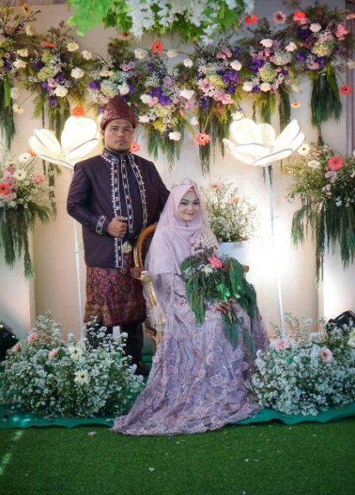

Gambar 2: Pakaian pengantin wanita yang longgar dan hijab yang menutup dada

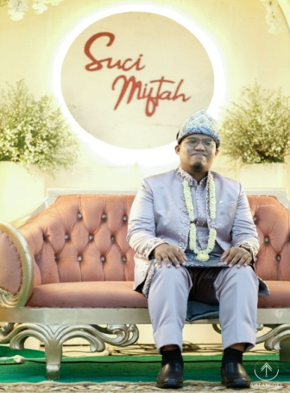

Gambar 3: Pakaian/celana pengantin pria yang tidak isbal (tidak melebihi mata kaki)

1. **Dekorasi pelaminan menggunakan hijab pembatas antara laki-laki dan perempuan**

Konsep acara pernikahan syar’i dengan menggunakan hijab pembatas mungkin belum banyak diterima dan diterapkan dalam lingkungan masyarakat, namun adanya konsep tersebut menjadi kenyamanan tersendiri bagi pengantin dan para tamu undangan. Penggunaan hijab pembatas merupakan bagian dari *ikhtiar* untuk meminimalisir terjadinya pelaksanaan pesta pernikahan di luar syari’at islam seperti tidak mencampur baurnya antara laki-laki dan perempuan *(ikhtilat)* sehingga dapat terjadinya dosa mendekati zina. Seperti yang dijelaskan dalam Q.s Al-Isra ayat 32 yang berbunyi :

وَلَا تَقْرَبُوا الزِّنٰىٓ اِنَّهٗ كَانَ فَاحِشَةً ۗوَسَاۤءَ سَبِيْلًا

Artinya:Dan janganlah kamu mendekati zina; (zina) itu sungguh suatu perbuatan keji, dan suatu jalan yang buruk.

Pada keterangan ayat tersebut tidaklah kita harus menghindari hal-hal yang mendekati zina. Seperti zina penglihatan atau zina mata yang pada umumnya seseorang akan mengenakan penampilan terbaiknya pada saat mengahadiri pesta pernikahan.

Tidak hanya itu, tamu undangan pun lebih leluasa dapat bersilaturahmi dengan sesama muslim dan muslimah.

Berikut beberapa gambar tirai pembatas antara laki-laki dan perempuan pada acara pernikahan syar’i:

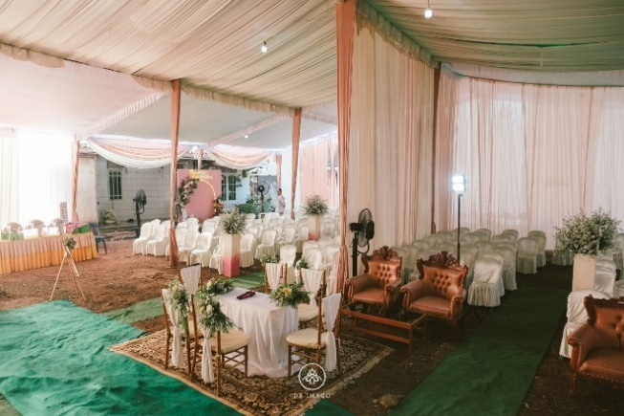

Gambar 4: Tirai pembatas tamu laki-laki dan perempuan dari depan

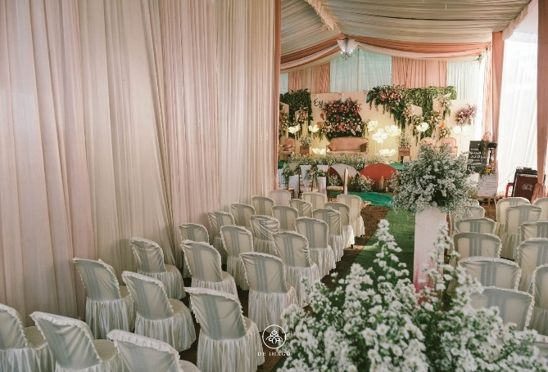

Gambar 5: Tirai pembatas tamu laki-laki dan perempuan dari belakang

1. ***Makeup* pengantin tidak cukur alis dan tidak memakai bulu mata palsu**

Pada umumnya pengantin menjadi pusat perhatian pada pesta pernikahan khususnya pengantin wanita, yang dalam hal ini dari pihak keluarga menginginkan untuk memakai tampilan yang terbaik terutama pada riasan pengantin atau *makeup* yang beda dari biasanya atau pangling. Namun Temen Manten menyarankan untuk *makeup* yang sederhana dan natural agar tidak berlebih-lebihan dalam berhias diri termasuk pemakaian bulu mata palsu dan mencukur alis.

“Rasulullahu Salallahu ‘Alaihi Wassalam melaknat perempuan-perempuan yang mencukur alisnya” (HR Abu Daud, dengan sanad yang hasan). Para ulama menambahakan bahwasannya mencukur atau mencabut bulu alis tetap saja haram walau hanya bertujuan untuk perawatan kecantikan. Para ulama mengkategorikan berhias sampai mencabut atau mencukur bulu alis adalah kategori yang berlebih-lebihan yang diharamkan dalam islam.[49]

Seperti yang di paparkan oleh Indah Asyaa selaku *owner* Temen Manten *wedding organizer* yaitu:

*“kami konsisten menerapkan untuk tidak mencukur alis pada makeup pengantin karena sudah kita ketahui hal tersebut termasuk dosa besar, banyak cara untuk mengatasi alis-alis pengantin yang lebat dan tidak dengan di cukur melainkan ada teknik-teknik yang sudah dipelajari untuk makeup tidak cukur alis dan hasilnya tidak mengurangi sedkitpun seperti makeup yang cukur alis, meskipun masih ada dari pihak keluarga yang belum menerima makeup tanpa pemakaian bulu mata palsu dan cukur alis namun kami berusaha maksimal untuk memberikan edukasi untuk yain dan memberikan yang terbaik agar pada saat harinya tiba konsep kami dapat diterima.”[50]*

Berikut gambar mengenai Makeup tanpa bulumata dan cukur alis pada Temen Manten:

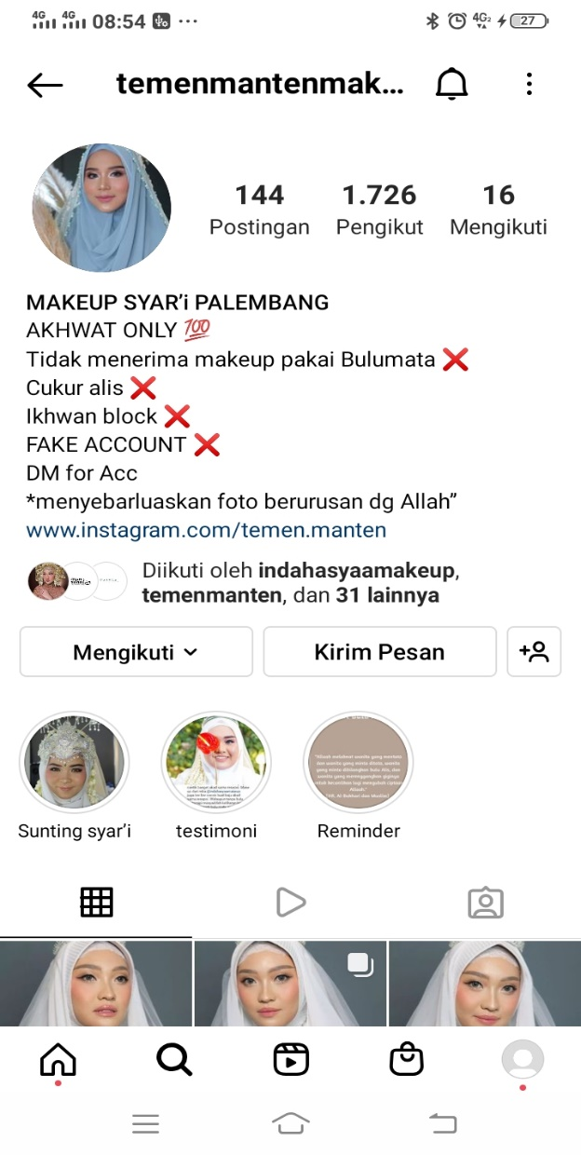

Gambar 6: Tampilan instagram makeup temen manten

1. **Dekorasi Temen Manten terdapat papan-papan hadist**

Penyelenggaraan pesta pernikahan tentunya ingin membuat tamu undangan yang hadir merasakan kenyamanan dan berkesan dari pesta pernikahan tersebut. Penglihatan visual sangat mempengaruhi tamu undangan ketika datang ke suatu acara pernikahan.

Seperti yang di paparkan langsung oleh Evi Hafsari sebagai klien Temen Manten yaitu :

*“kesan pertama saya tertarik pada temen manten karena berkesan pada standing doa pengantin dan papan hadist yang di pasang sudut dekor, karena bagi saya melihatnya saja tersentuh dan sangat berkesan ketika pulang dari kondangan mendapatkan ilmu dari sekedar tulisan di papan hadist tersebut”*[51]

Adanya papan hadist yang di pasang pada pesta pernikahan tentunya menjadi jalan dakwah untuktamu undangan hanya dengan melihat dan membaca yang menjadi peringatan untuk meningkatkan imandan taqwa dalam diri tamu undangan yang hadir. Hal tersebut dijelaskan dalam Qs. Az-Dzariyat ayat 55 yang berbunyi:

وَذَكِّرْ فَاِنَّ الذِّكْرٰى تَنْفَعُ الْمُؤْمِنِيْنَ

Artinya: Dan tetaplah memberi peringatan, karena sesungguhnya peringatan itu bermanfaat bagi orang-orang mukmin.

Banyak hadits yang juga bisa menambah motivasi. Antara lain yang berasal dari Abu Hurairah ra, bahwa Rasulullah Salallahu’alaihi Wassalam Bersabda yang artinya, *"Barang siapa mengajak kepada kebaikan, maka ia akan mendapat pahala sebanyak pahala yang diperoleh orang-orang yang mengikutinya tanpa mengurangi pahala mereka sedikitpun. Sebaliknya, barang siapa mengajak kepada kesesatan, maka ia akan mendapat dosa sebanyak yang diperolehorang-orang yang mengikutinya tanpa mengurangi dosa mereka sedikitpun."*(HR Muslim no. 4831 disahihkan oleh ijma' Ulama).[52]

Berdasarkan penjelasan ayat dan hadist diatas menjadi dasar Temen Manten *wedding organizer* menjadikan papan hadist yang terdapat di acara pernikahan sebagai jalan dakwah dan sebagai peringatan yang bermanfaat dalam mengajak kepada kebaikan untuk sesama muslim.

Berikut beberapa contoh gambar *standing* doa pengantin dan papan hadist yang terdapat pada dekorasi Temen Manten *wedding organizer*

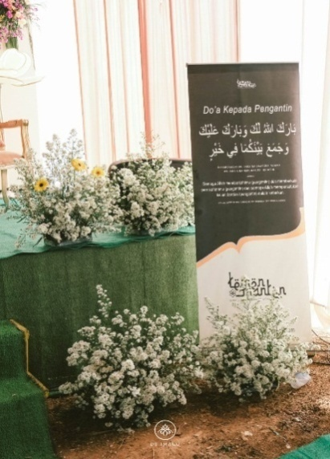

Gambar 7: Standing doa kepada pengantin

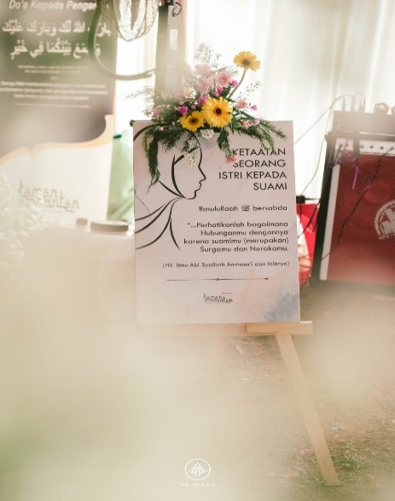

Gambar 8: standing papan hadist

Adanya papan hadist yang dilihat oleh banyak pasang mata menjadi salah satu media strategi komunikasi yang baik dalam menyampaikan pesan oleh Temen Manten sebagai *wedding organizer* yang islami.

1. **Menyediakan CD syair-syair dan ceramah**

Pada pesta pernikahan tidak jarang menggunakan musik untuk menghibur para tamu undangan yang hadir namun tidak lain adanya *mudharat* yang ditimbulkan dari iringan musik tersebut terlebih memutarnya dengan suara yang keras. Hal ini dapat sedikit menguatkan suara tamu undangan untuk berbicara dengan tamu yang lainnya serta tak sedikit yang berjoget mengiringi musik tersebut. Hal itulah yang dapat menimbulkan mudharat dalam pesta pernikahan. Dengan diputarkannya syair-syair atau ceramah membuat tamu undangan merasa nyaman dan meminimalisir hal-hal yang tidak diinginkan dalam pesta pernikahan.

Selain itu, tujuannya ialah agar tidak melupakan waktu yang wajib yaitu waktu sholat. Biasanya pada acara pernikahan musik menjadi hal yang utama dalam pesta pernikahan yang di laksanakan dalam satu hari penuh sehingga dapat melalaikan waktu sholat.

Seperti yang dipaparkan oleh Igun Bagus Sputra selaku owner Temen Manten yaitu:

*“Biasanya dalam acara pernikahan itu sering kita jumpai memakai musik yang berlebih-lebihan sampai melupakan waktu terutama waktu sholat hal inilah yang dapat menimbulkan mudharat dalam acara prenikahan tersebut.Dengan diiringi lagu-lagu islami atau ceramah dari CD jadi ada batas waktu dan tamu undangan ketikan saling berkomunikasipun tidak ada noise atau gangguan sehingga tamu undangan yang hadir merasa nyaman.”[53]*

## Pembahasan

Pada bagian ini peneliti akan melakukan proses penyusunan data dari hasil wawancara yang dilakukan dengan pihak yang menjadi objek penelitian yaitu Temen Manten *wedding organizer* yang dalam hal ini juga dapat mewawancarai Igun Bagus Saputra dan Indah Oktaviana sebagai *owner* Temen Manten *wedding organizer*, Evi Hafsari sebagai klien dan Winda sebagai pegawai.

Berdasarkan dari hasil penelitian melalui wawancara,observasi dan dokumentasi yang telah dilakukan peneliti, peneliti berfokus untuk mengamati dan menjawab dari rumusan masalah yang telah ditentukan sebelumnya yakni mengenai bagaimana strategi komunikasi Temen Manten sebagai *wedding organizer* yang Islami.

Untuk menjawab rumusan masalah tersebut, peneliti melakukan pengumpulan data dengan menggunakan teknik wawancara *(depth interview)* dengan memberikan pertanyaan-pertanyaan secara lisan kepada narasumber yang berkaitan dengan teori dan dikaitkan dengan rumusan masalah, peneliti juga melakukan observasi sendiri pada objek penelitian yakni Temen Manten *wedding organizer* guna mendapatkan data-data yang dapat mendukung penelitian ini.[54]

Selain melakukan wawancara secara langsung dan observasi, peneliti juga melakukan pengumpulan data menggunakan studi dokumentasi, dan analisis data dan dikaitkan dengan teori yang telah dipaparkan pada bab sebelumnya agar pembaca lebih mudah memahami konsep yang akan disajikan. Data yang telah didapatkan dalam penelitian ini akan peneliti sajikan dalam bentuk teks deskripsi disertai pendukung lainnya dalam bentuk deskripsi singkat atau teks naratif kemudian menggabungkan informasi yang akurat dan tersusun.[55]

* + - 1. **Pelaksanaan Strategi Komunikasi Temen Manten sebagai *Wedding Organizer* Yang Islami**

Unsur yang paling penting dalam komunikasi bukan hanya sekedar pada apa yang kita tulis atau kita ucapkan, tetapi lebih pada karakter kita dan bagaimana kita menyampaikan pesan kepada si penerima pesan. Jika kata-kata ataupun tulisan kita dibangun dari hubungan antar sesama manusia, bukan dari diri kita yang paling dalam, maka orang lain akan melihat atau membaca sikap kita.[56] Komunikasi dalam setiap situasi adalah seseorang yang saling bertukar pesan dalam rangka mencapai tujuan atau sasaran. Karena setiap orang mempunyai tujuan berbeda, maka dari itu komunikasi yang efektif haruslah bersifat interaktif.[57]

Kemudian mengenai hal mengkomunkasikan konsep Temen Manten sebagai *wedding organizer* yang islami, agar dapat berjalan sesuai harapan tentunya diperlukannya strategi. Strategi pada hakikatnya adalah perencanaan dan manajemen untuk mencapai tujuan tersebut, strategi tidak berfungsi sebagai jalan yang hanya memberikan arah saja, melainkan harus mampu menunjukkan operasionalnya.[58]

Pada Temen Manten *wedding organizer*, strategi yang digunakan yakni strategi komunikasi secara lisan dengan berbicara langsung (komunikasi verbal) dan strategi komunikasi dengan tulisan dan visual (komunikasi nonverbal). Pelayanan yang dilakukan dan pemaparan konsep-konsep yang digunakan kepada klien yaitu dengan komunikasi verbal. Sedangkan dengan komunikasi nonverbal yakni dari berupa fitur jejaring sosial seperti instagram, facebook, whatsApp, dan sebagainya.[59]

Strategi di atas dimaksudkan agar lebih efektif apabila disampaikan secara langsung maupun tidak langsung. Untuk mencapai tujuan sesuai dengan harapan yang telah direncanakan. Temen Manten sebagai *wedding organizer* harus mampu dan benar-benar menerapkan pelayanan dengan baik dan serius. Karena dengan strategi yang tepat, harus dilakukan dengan jelas dan terstruktur. Sehingga apa yang telah direncanakan dan yang diinginkan Temen Manten *wedding organizer* dapat mencapai keberhasilan dan tujuan yang sesuai harapan.

Teori-teori ini tepat digunakan untuk memecahkan permasalahan dalam penelitian ini yang menyangkut tentang Strategi Komunikasi Temen Manten sebagai *Wedding* *Organizer* yang Islami Berdasarkan hasil wawancara peneliti dengan narasumber yang terkait, dapat diuraikan sebagai berikut:

Teori Strategi Dan O’Hair yaitu Teori Komunikasi Strategis yang menurutnya komunikasi strategis berarti dapat memanfaatkan potensi di tiga area, yakni: [60]

**Pengetahuan Situasional,** (informasi yang dimiliki Temen Manten dan syarat-syarat agar komunikasi sukses dalam konteks tertentu)

Suatu hal yang demikian penting dari setiap aktivitas komunikasi ialah mampu mengenali sasaran yang hendak dituju dan pandai membaca situasi. Selain itu, dalam sebuah sektor usaha (organisasi) yang ingin mencapai keefektifan dan kelancaran kegiatan komunikasi tentunya diperlukan sikap dalam membaca situasi dan kondisi.

Seperti halnya pada Temen Manten *wedding organizer* Evi Hafsari sebagai klien mengatakan bahwa:

*“Temen Manten itu tidak hanya menjadi jadi wasilah untuk penyedia jasa pernikahan saja, Temen Manten juga bisa jadi tempat sharing calon pengantin karena banyaknya pikiran yang harus dilakukan pengantin Temen Manten membantu kita mulai dari hal yang kecil sebelum acara pernikahan sampai selesai acara. Dan bagaimana cara meyakinkan diri pengantin dan keluarga pengantin untuk pelaksanaan walimah syar’i, karena banyak juga keluarga yang pro dan kontra dengan konsep walimah syar’i yang kita inginkan. Tapi biiznillah Temen Manten mampu membantu untuk meyakinkan keluarga untuk tetap menggunakan konsep pernikahan syar’i yang diinginkan.”[61]*

Jadi, dengan cara yang telah dijelaskan oleh klien Temen Manten tersebut merupakan pengetahuan situasional yang diyakini baik serta lancar dalam menjalankan strategi sebagai *wedding organizer* yang islami.

* + - 1. **Penentuan Tujuan,** (menentukan strategi, mengidentifikasi sumber daya yang diperlukan)

Sebagai *wedding organizer* yang islami tentunya telah menyusun strategi yang sudah disusun dan sudah dibuat, kemudian Temen Manten juga telah mengidentifikasi sumber daya apa saja yang baik untuk mencapai tujuan yang ingin dicapai melalui proses komunikasi Temen Manten sebagai *wedding organizer* yang islami. Igun Bagus Saputra mengatakan bahwa:

*“Alhamdulillah dengan pelayanan Temen Manten sebisa mugkin kita full service dari mulai awal booking hingga akhir acara. Sesuai dengan nama Temen Manten kita sebagai temennya manten (temannya pengantin) untuk menbantu mensupport, memplanning yang dibutuhkan dalam penyelenggaraan pernikahan dari awal sampai akhir agar pernikahan mereka menjadi wedding dream. Hal ini juga menjadi bagian dari strategi berupa strategi komunikasi secara lisan (komunikasi verbal), yaitu pemaparan secara langsung kepada calon pengantin yang akan menggunakan Temen Manten. Berawal dari konsultasi pernikahan dengan bertemu dan membahas apa yang akan di inginkan berlanjut dengan komunikasi tertulis (komunikasi nonverbal) melalui pesan-pesan pada media social seperti whatsApp dan Instagram ”[62]*

Dengan pemaparan yang disebutkan diatas, strategi yang diterapkan Temen Manten, yaitu berupa strategi komunikasi secara lisan (komunikasi verbal) dan dengan komunikasi tertulis (komunikasi nonverbal). Kemudian identifikasi sumber daya yang diperlukan, yakni mengenai sumber daya manusia (SDM), pihak pihak Temen Manten melakukan proses komunikasi dalam menjelaskan sebagai penyedia jasa pernikahan yang islami. Sedangkan mengenai sumber daya alat, yakni berupa penggunaan media sosial. Mengenai penentuan tujuan yang akan diinginkan oleh calon pengantin kepada Temen Manten *wedding organizer* .

Kemudian ditambahkan lagi dari wawancara klien Temen Manten bernama Evi Hafsari yang mengatakan bahwa:

*“Alhamdulillah kesan memakai Temen Manten merasa puas, dari pelayanannya sangat baik, karyawannya yang ramah dan menenangkan. Dapat membantu dari hal yang besar sampai hal-hal yang kecil pada saat melangsungkan pesta pernikahan yang sesuai dengan keinginan”*

Demikian hal-hal yang yang telah dipaparkan merupakan penentuan tujuan baik menentukan strategi yang tepat dalam mendukung bagi berjalannya rencana-rencana Temen Manten sebagai *wedding organizer* yang islami.

* + - 1. **Kompetensi Komuikasi,** (kemampuan menyampaikan pesan secara kompeten dengan memilih tipe pesan, saluran dan gaya penyampaian yang tepat).

Kompetensi bisa diartikan sebagai kewenangan (kekuaasaan) untuk menentukan (menentukan sesuatu), lalu jika dihubungkan dengan kata komunikasi maka dapat disimpulkan yakni kewenangan Temen Manten untuk menentukan komunikasi yang baik dalam menjalankan konsep sebagai *wedding organizer* yang islami.[63]

Komunikasi berusaha menjembatani antara pikiran, perasaan, dan kebutuhan seseorang dengan dunia luarnya. Komunikasi membangun hubungan manusia dengan menunjukkan keberadaan dirinya dan berusaha memahami kehendak, sikap, dan perilaku orang lain. Meskipun seseorang melakukan kegiatan komunikasi setiap hari, akan tetapi jarang sekali orang yang tahu sehauh mana efektifitas komunikasinya.

Setelah menentukan tujuan, strategi dan mempertimbangkan sumber daya yang diperlukan, pada bagian inilah seluruh dari langkah penentuan tujuan tersebut diterapkan melalui kemampuan berkomunikasi. Berhubungan kegiatan komunikasi tentunya suatu perusahaan atau harus menentukan tipe pesan dan gaya penyampaian pesan yang bagaimana, ayang akan disampaikan kepada sasarannya (masyarakat).

Igun Bagus Saputra selaku *owner* Temen Manten membei tanggaan bahwa : “pada proses pengenalan konsep pernikahan syar’i kepada masyarakat yakni dengan melalui media sosial instagram, dengan instagram Temen Manten memperkenalkan konsep pernikahan syar’i seperti menampilkan Dalam mempromosikan suatu sektor usaha, Temen Manten memanfaatkan fitur jejaring sosial instagram sebagai akses informasi bagi para pengguna lain untuk mendapatkan informasi yang berkaitan dengan Temen Manten. Melalui instagram Temen Manten dapat menawarkan dengan *uplod* foto atau video singkat, sehingga para calon klien dapat melihat aktifitas Temen Manten dengan visual yang ditampilkan. Selain menjadi media promosi, Temen Manten juga menggunakan Instagram untuk menjadi media dakwah dan sebagai strategi memperkuat *branding* Temen Manten sebagai *wedding organizer* yang Islami.

Instagram menjadi *platform* pilihan untuk mempromosikan suatu barang atau jasa dari Temen Manten termasuk menjadi media untuk berdakwah. Beberapa keterangan diatas Temen manten menggunakan instagram sebagai media promosi sebagai berikut:

1. Temen manten menggunakan Instagram untuk mem-*branding*kan produk jasanya. Seperti mengadakan promo dan menampilkan postingan-postingan hasil dekorasi yang banyak diminati konsep visualnya lewat fitur *instastory* atau *feeds*.

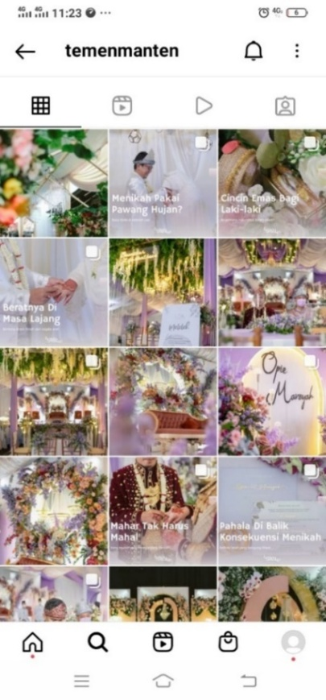

Gambar 14: Tampilan feeds instagram temen manten wedding organizer

1. Temen Manten menggunakan instagram sebagai media dakwah dengan berisikan tulisan tentang dakwah pernikahan.

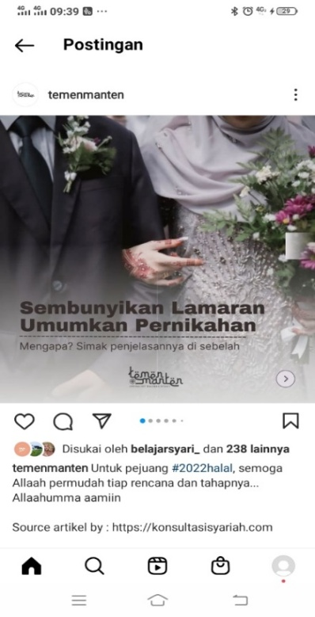

Gambar 15: Tampilan pesan dakwah pada feeds instagram Temen Manten wedding organizer

Dengan beberapa penjelasan (keterangan) di atas, Temen Manten *wedding organizer* menjalankan konsepnya dengan baik dan didukung dengan kompetensi komunikasi, baik itu kemampuan menyampaikan pesan secara kompeten dengan memilih tipe pesannya yakni antara lain :

a. Tipe komunikasi pribadi, yakni komunikasi antara *owner* dan pegawai Temen Manten kepada calon pengantin secara langsung atau tidak langsung.

b. Tipe komunikasi organisasi, yakni komunikasi antara pegawai dan *owner* Temen Manten sendiri.

c. Tipe komunikasi publik, yakni komunikasi antara Temen Manten dengan calon klien melalui media sosial seperti Instagram, Facebook, dan WhatsApp.

Kemudian saluran yang digunakan yakni saluran diantaranya

a. komunikasi organisasi formal

1) Komunikasi Vertikal, yakni komunikasi yang terjadi antara pihak yang memiliki posisi dan peranan yang berbeda, dimana yang satunya memiliki posisi (kedudukan) lebih tinggi dibanding yang satunya lagi. Penerapannya yakni pegawai Temen Manten yang berkomunikasi dengan calon pengantin atau sebaliknya yakni calon pengantin dengan pihak Temen Manten *wedding organizer.*

2) Komunikasi Horizontal, yakni komunikasi yang terjadi antara pihak yang memiliki posisi, kedudukan, atau peran yang sama. Penerapannya yakni komunikasi saling mengajak atau menghimbau antara calon pengantin kepada teman (kerabatnya) agar juga memakai Temen Manten untuk membantu penyelenggaraan pesta pernikahannya dengan konsep yang syar’i.

3) Komunikasi Diagonal, yakni komunikasi yang terjadi secara menyilang baik dari segi posisi, struktur organisasi, maupun tingkatan yang ada dalam organisasi itu sendiri. Penerapannya yakni komunikasi antara masyarakat atau calon klien Temen Manten *wedding organizer* yang ingin mengetahui informasi mengenai cara memakai jasa Temen Manten sebagai penyedia jasa pernikahan yang islami. Maka pihak Temen Manten memberi petunjuk secara singkat dan jelas kepada mereka.

b. Komunikasi organisasi informal, yakni komunikasi ini terjadi karena dasar interaksi sosial yang biasa terjadi dalam masyarakat.

Penerapannya yakni komunikasi atau obrolan biasa antara calon klien dengan teman dan kerabatnya mengenai Temen Manten sebagai *wedding organizer* yang islami baik saling cerita tentang pelayanan, serta keunggulan memakai Temen Manten sebagai wedding organizer yang islami.

Kemudian selanjutnya teori mengenai tujuan sentral dari kegiatan komunikasi yakni dalam buku *Techniques for Effective Communication*, R. Wayne Pace, Brent D. Peterson dan M. Dallas Burnett tercantum bahwa ada satu tujuan utama yang berkaitan dengan penelitian yaitu, yaitu: [64]

***To secure understanding***

To secure understanding (memberi pemahaman), yakni cara komunikator menjelaskan pada komunikannnya. Jadi disini owner dan pegawai Temen Manten bertugas memberikan edukasi-edukasi mengenai pelaksanaan *wedding organizer* yang islami dengan memberi pengertian (pemahaman) bagi para calon pengantin secara detail mengenai pelaksanaan pesta pernikahan dengan konsep yang syar’i, mengenai ini seperti yang dipaparkan langsung oleh Igun Bagus Saputra selaku owner Temen Manten *wedding organizer* yang berhubungan dengan teori tujuan sentral kegiatan komunikasi ini, mengatakan bahwa;

*“Tidak semua konsep pernikahan syar’i bisa diterima khususnya ada bagian dari salah satu keluarga yang kurang sependapat dengan kemauan calon pengantin sendiri, seperti adanya pemisahan tamu laki-laki dan perempuan, dari sini kita mampu memberikan edukasi-edukasi mengenai alasan menggunakan tirai pemisah antara tamu laki-laki dan perempuan. Dipisah tamunya karena biasanya orang kalau datang ke kondangan pasti pakai baju terbaik, makeup juga yang terbaik. Nah itu kan bisa jadi menyulitkan laki-laki untuk menundukkan pandangan dan wanita jadi sumber fitnah laki-laki. Jadi tujuan infishol (pemisah laki-laki dan perempuan) ini untuk memuliakan tamu laki-laki maupun perempuan karena dalam keadaan berhias, jangan sampai menjadi bahan tontonan banyak orang terutama laki-laki.pada hal tersebut juga kita menjelaskan hadist-hadist atau ayat-ayat yang menjelaskan pentingnya menjaga batasan antara tamu laki-laki dan perempuan pada pesta pernikahan”*[65]

Berdasarkan wawancara tersebut Igun Bagus Saputra selaku owner Temen Manten memberi tanggapan bahwa ia menjelaskan secara lisan (komunikasi verbal) mengenai salah satu konsep pernikahan syar’i dan keunggulan Temen Manten sebagai penyedia jasa pernikahan syar’i.

***To establish acceptance***

Setelah pihak Temen Manten memberikan pemahaman atau eduksi yang cukup, maka setelah itu calon pengantin dan pihaknya keluarganya akan di dampingi *(to establish acceptane)* dalam proses menjalankan konsep pernikahan syar’i yang telah disepakati bersama, Winda sebagai pegawai mengatakan :

*“Sebagai yang mewakili owner sebelum turun tangan, dari pihak Temen Manten sendiri kita siap siaga untuk mendampingin calon pengantin dan pihaknya agar calon pengantin sendiri merasakan kenyamanan pada saat proses melaksanakan konsep pernikahan syar’i. Misalkan dari pemilihan baju pengantin yang akan dikenakan kita memberikan saran terbaik untuk calon pengantin, tidak hanya itu kita juga melakukan kedekatan-kedekatan secara personal kepada calon pengantin agar apa yang kita berikan sebagai bentuk full service dari pihak Temen Manten sendiri. Begitu juga dengan calon pengantin merasakan sense of belonging dengan pihak Temen Manten dan dapat berlanjutnya proses komunikasi ketika semua pekerjaan telah terselesaikan”.[66]*

Demikian yang dikatakan Igun Bagus Saputra selaku *owner* Temen Manten mengatakan:

*“Pada saat calon pengantin memilih Temen Manten sebagai penyedia jasa pernikahan mereka tentu sudah memahami konsep yang kita gunakan mulai dari hal yang kecil sampai dengan hal yang besar, namun ada juga dari pihak keluarga yang kurang menyetujui konsep yang ada. Kita dari pihak penyedia jasa bukan hanya sekedar menjadi wasilah pernikahan saja namun sebagai jalan dakwah orang-orang yang belum memahami konsep pesta pernikahan yang tidak disarankan dalam islam maka dari itu kita berusaha untuk menyampaiakan pesan-pesan dakwah dan memberikan edukasi-edukasi terkait pentingnya melaksaksanakan pesta pernikahan dengan tujuan agar mendapatkan keberkahan dari proses pernikahan yang isa dikatakan ikatan yang suci. Karena pada ummnya pesta perikahan hanya menjadi wadah untuk kerabat mengetahui jika calon pengantin sudah melaksanakan akad pernikahan. Terlebih dewasa ini bnyak orang-orang yang menyelenggarakan pesta pernikahan tanpa memperhatikan nilai-nilai keislaman di dalamnya. Dengan hal tersebut calon pengantin dan keluarganya ada yang menerima apa yang kita sampaikan ada juga yang tetap tidak menyetujui. Namun kita sebagai penyedia jasa tidak bisa memaksakan kehendak pribadi hanya saja pihak kami mencari titik temu dengan win-win solution yang baik dengan cara saling menguntungkan, [67]*

Demikian yang dikatakan Evi Hafsari sebagai klien Temen Manten mengatakan:

“*Qodarullah untuk proses pesta pernikahan dengan konsep yang syar’i ada dari pihak keluarga laki-laki* yang *kurang menyetujui konsep pernikahan syar’i khususnya pemisahan pada tamu laki-laki dan perempuan karena dari mualaf namun Temen manten berusaha untuk meyakinkan calon pengantin bagaimana pengantin juga bisa meyakinkan keluarganya dengan adanya kedekatan-kedekatan personal pada moment-moment yang pas serta memberikan edukasi hadist-hadist yang berkenaan dengan pentingnya menyelenggarakan proses pesta pernikahan dengan tuntunan islam untuk mengadakan komunikasi. Sehingga dengan proses komunikasi yang terjadi keluarga dapat menerima konsep yang kami ingiinkan hanya saja mengambil solusi dengan hanya memakai penyekat tamu antara laki-laki dan perempuan tetapi tidak memisahkan atau memakai penyekat pengantin pada saat dipanggung, dan tentunya dalam proses tersebut tidak lepas dari pertolongan Allah Subhanahu Wata’ala”* [68]

Berdasarkan hasil wawancara diatas, dapat disimpulkan bahwa, proses komunikasi yang dilakukan pihak Temen Manten dengan bentuk bimbingan dan edukasi-eduksi (*to establish acceptance*) kepada calon pengantin dan pihaknya dengan melakukan kedekatan-kedekatan personal dengan memberikan pengetahuan tentang penyelenggaraan pesta pernikahan sesuai tuntunan islam dengan cara memberikan penyampaian dengan ketenangan dan memberikan hadist-hadist atau dalil yang berkaitan dengan pernikahan yang diharapkan keberkahan didalamnya.

**3. *To Motivate action***

Kemudian bagian teori yang ketiga ini pihak Temen Manten juga akan memberikan tindakan motivasi (*to motivate action*) bukan hanya kepada pihak calon pengantin saja namun juga memberikan motivasi kepada tamu undangan agar menjalankan proses pernikahan dengan penuh keberkahan dan penyelenggaraan pesta pernikahan dengan konsep yang syar’i agar meminimalisir bentuk kemudharatan dalam pernikahan.

Seperti gambar-gambar yang dilampirkan di bawah ini :

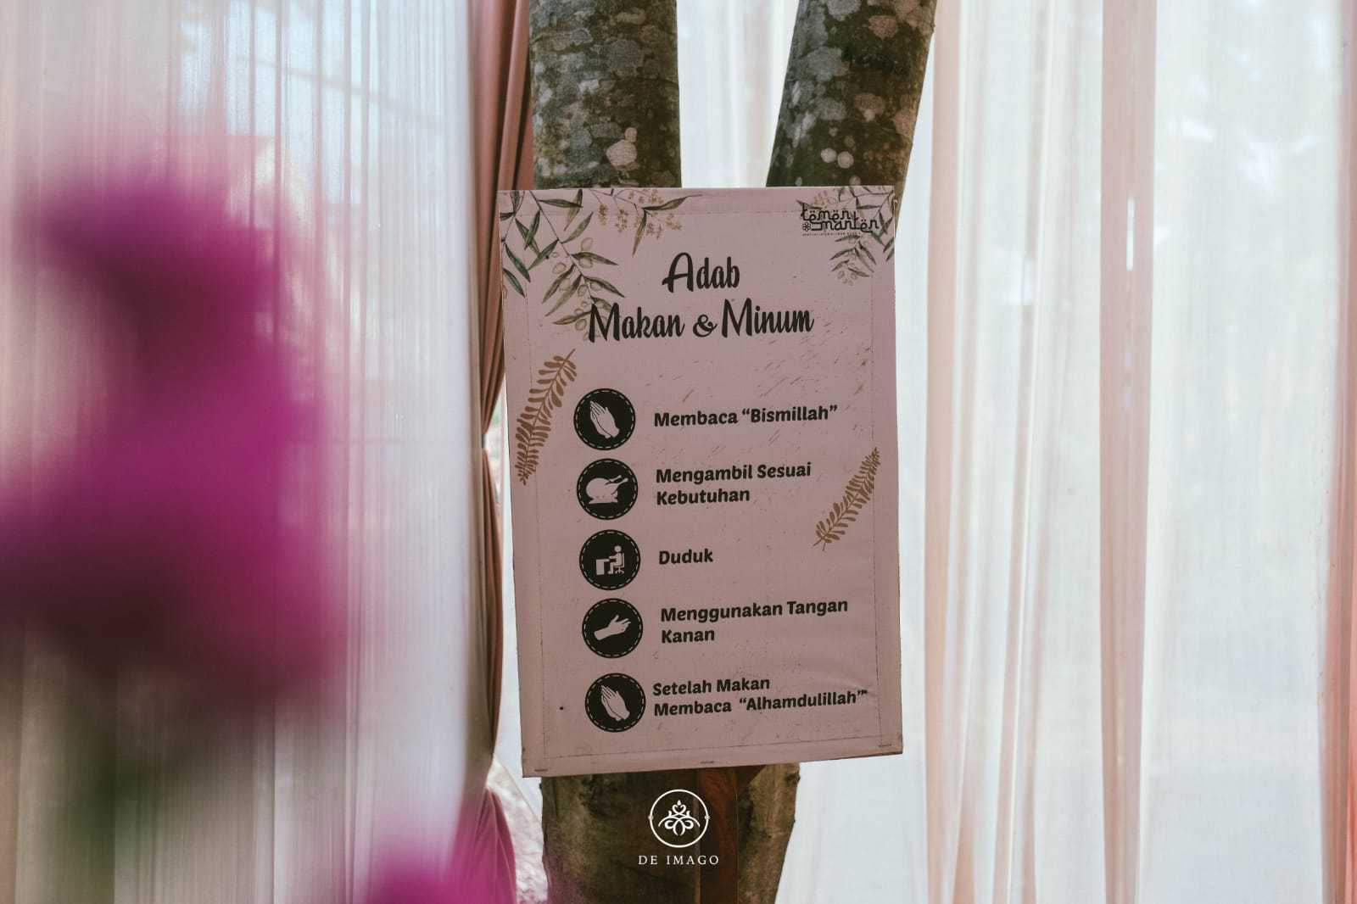

Gambar 9: Petunjuk Adab Makan dan Minum

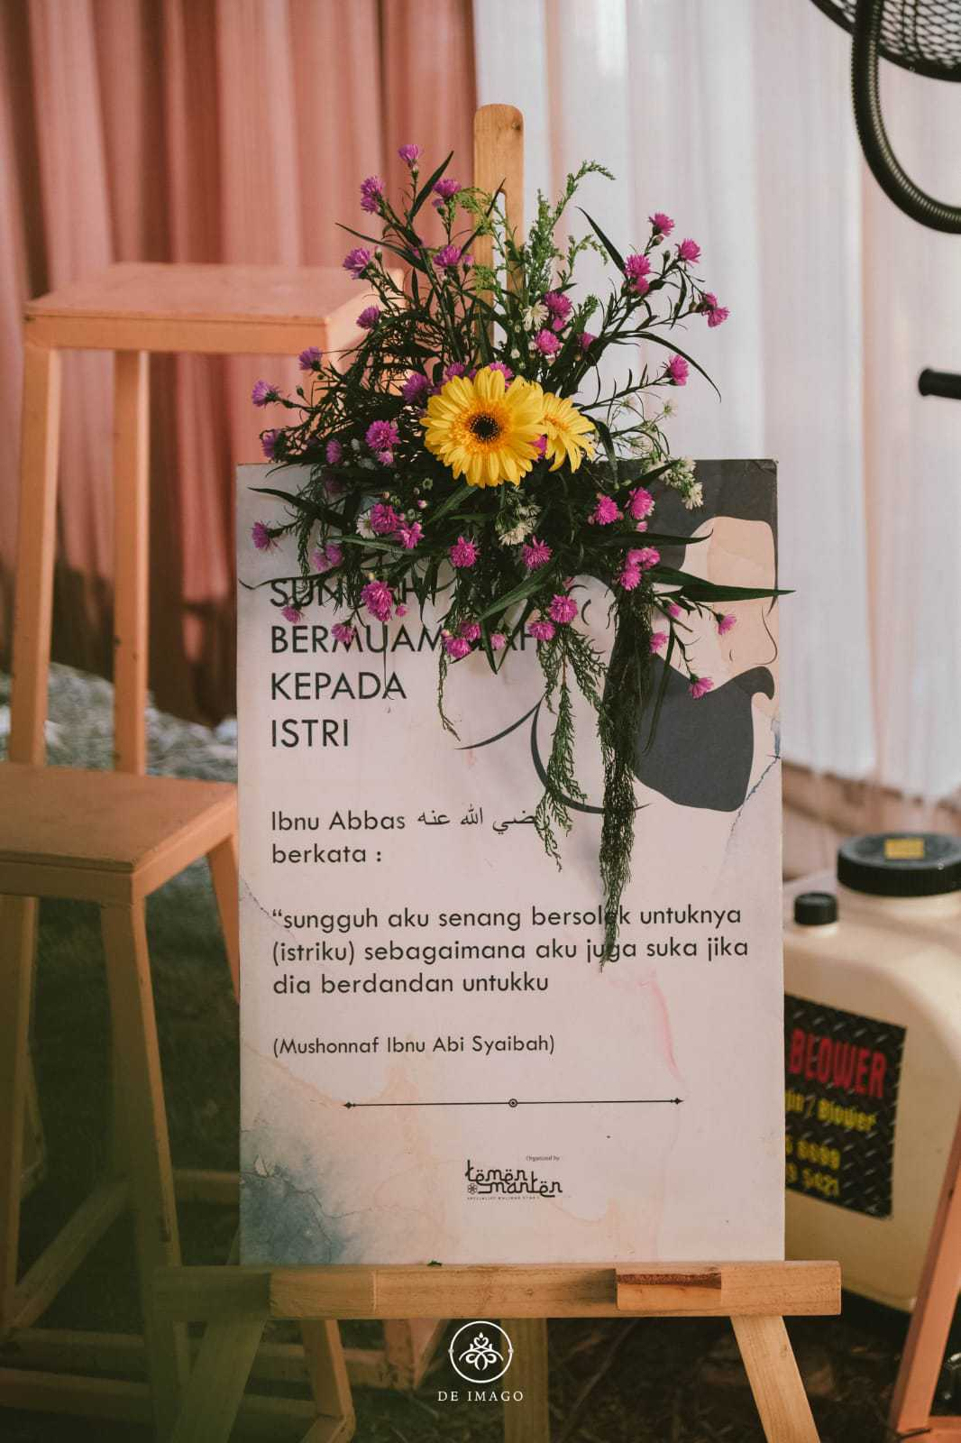

Gambar 10: Papan Hadist tentang Pernikahan

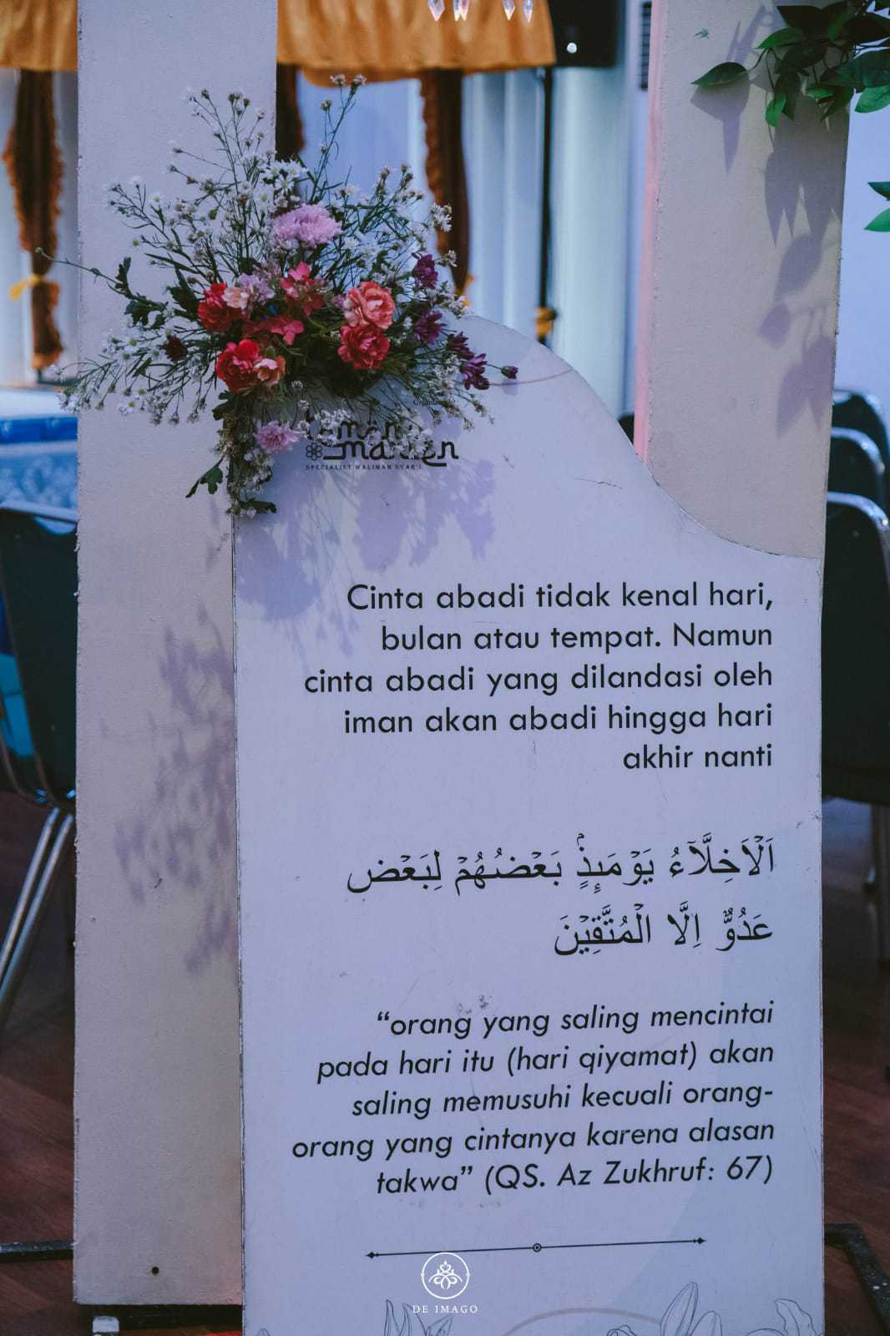

Gambar 11: Papan hadist yang berisikan dalil Al-qur’an tentang motivasi pernikahan

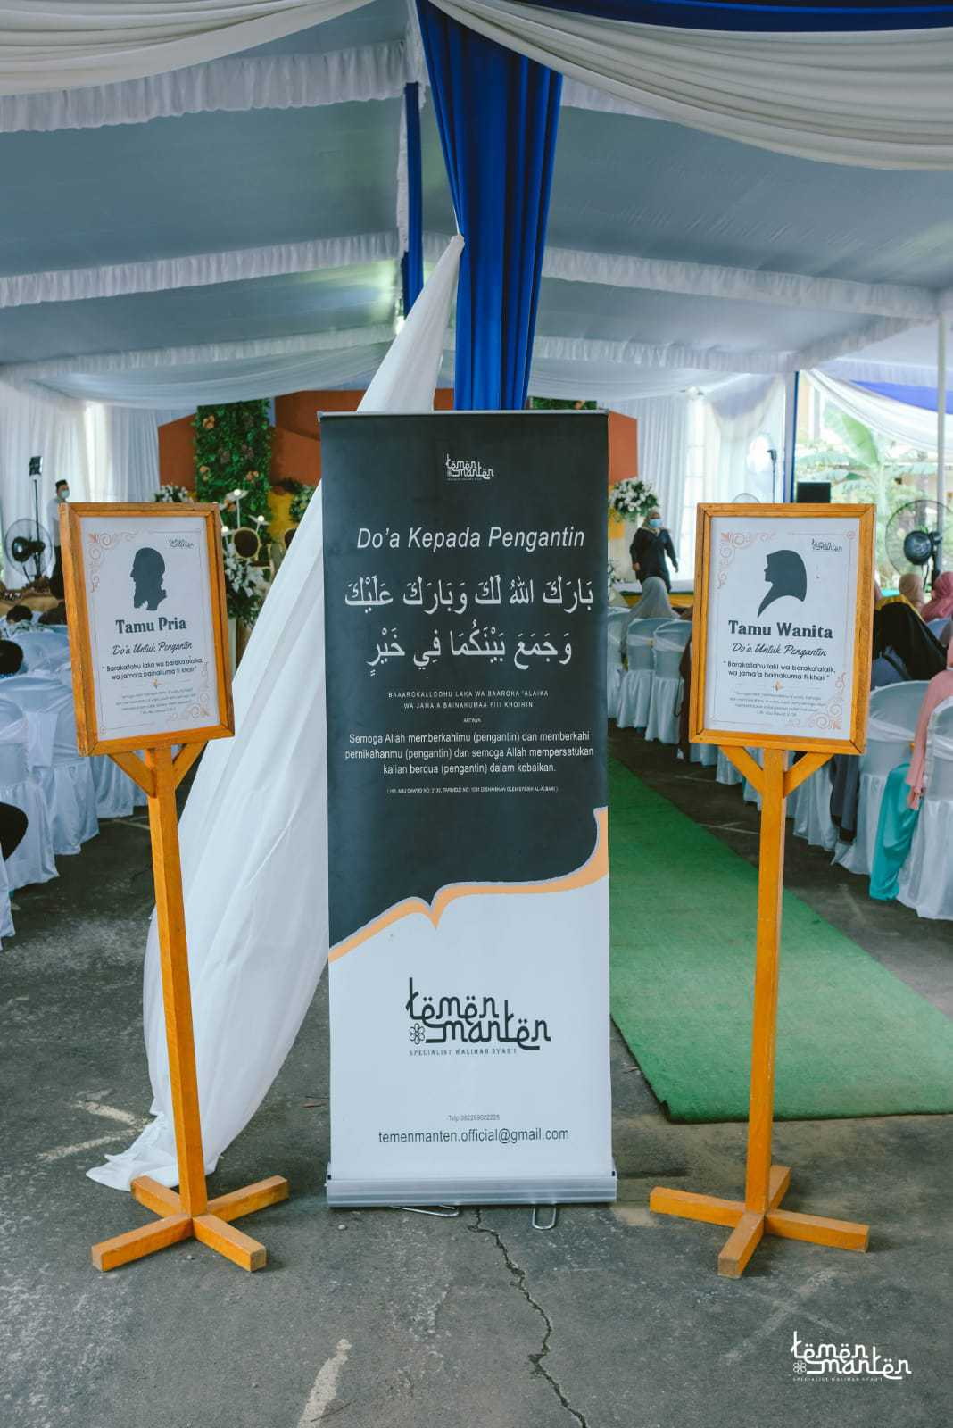

Gambar : Standing doa kepada pengantin yang sijelaskan dalam hadist

Jadi, dapat disimpulkan bahwa Temen Manten sebagai penyedia jasa pernikahan dengan konsep syar’i memberikan tindakan motivasi (*to motivate action*) bukan hanya kepada pihak calon pengantin saja namun juga kepada tamu undangan yang hadir dengan menggunakan papan-papan hadist sebagai media komunikasi tertulis (komunikasi nonverbal).

1. **Faktor Pendukung dan Faktor Penghambat Temen Manten sebagai *Wedding Organizer* Yang Islami**
2. **Faktor pendukung Temen Manten sebagai *Wedding Organizer* yang Islami**

Salah satu faktor pendukungnya yaitu adanya keluarga dari pengantin yang menerima konsep pernikahan syar’i. Seperti yang dikatakan oleh Igun Bagus Saputra selaku *owner* Temen Manten yaitu:

*“Tentunya kami merasa senang jika ada pengantin yang datang ke kami ingin mewujudkan pernikahannya dengan konsep walimah syar’i, termasuk keluarga yang mendukung penuh konsep yang pengantin inginkan. Sehingga kami tinggal melanjutkan apa yang berasal dari konsep kami dan mengikuti yang diinginkan oleh calon pengantin”[69]*

1. **Faktor penghambat Temen Manten sebagai *Wedding Organizer* yang Islami**

Selain faktor pendukung terdapat juga faktor penghambat Temen Manten sebagai *wedding organizer* yang Islami yaitu adanya dari pihak keluarga dari pengantin yang kurang menyetujui pemakaian konsep pernikahan yang syar’i.

Seperti yang dikatakan oleh Igun Bagus Saputra selaku *owner* Temen Manten yaitu :

*“Tentunya ada faktor penghambatnya kita sebagai wedding organizer yang islami, seperti adanya keluarga yang kurang setuju dan itu menjadi tantangan bagi kami bagaimana cara kami mengatasi hal tersebut. Tentunya ada strategi-strategi yang dilakukan agar konsep yang kami berikan tetap berjalan.Namun diluar kemampuan kami adapun strategi yang kami lakukan masih belum bisa diterima oleh orang yang bersangkutan.Jadi, kami tidak bisa memaksakan hal tersebut. Kami sebagai penyedia jasa tetap memfasilitasi pernikahan syar’i”[70]*

Demikian yang dikatakan oleh Evi Hafsari sebagai klien Temen Manten yaitu:

*“Tentunya ada hambatannya terutama dari keluarga laki-laki karena dari mualaf jadi agak susah untuk menerima konsep pernikahan syar’i tapi Temen manten berusaha untuk meyakinkan calon pengantin bagaimana pengantin juga bisa meyakinkan keluarganya dengan lebih personal pada moment-moment yang pas untuk mengadakan komunikasi.”[71]*

1. **Tindakan Temen Manten *Wedding Organizer* untuk mengatasi Hambatan-Hambatan sebagai *Wedding Organizer* yang Islami.**

Igun Bagus Saputra selaku Owner Temen manten megatakan:

*“Pada saat proses konsultasi antara pihak Temen Manten dengan calon klien ketika akan menggunakan jasa kami, pihak dari Temen Manten sendiri menjelaskan apa saja yang menjadi konsep pernikahan syar’i, mulai dari pakaian pengantin, makeup sampai dekorasi yang bernuansa islami. Dengan sebaik mungkin kita memberikan komunikasi yang baik pada saat di awal agar selanjutnya tidak terjadi kesalah pahaman atau perselisihan antara klien dan vendor”*

Kemudian analisa yang dapat di simpulkan antara teori mengenai strategi oleh Onong Uchjana Effendy dengan hasil wawancara dan observasi dengan beberapa informan mengenai factor pendukung, pengahambat dan tindakan-tindakan Temen Manten sebagai *wedding organizer* yang islami yakni sebagai berikut:[72]

Manajemen pihak Temen Manten *wedding organizer*

Salah satu manajemennya yaitu dengan adanya pegawai Temen Manten yang sudah memahami akan ilmu-ilmu tentang pernikahan dan memiliki karakter dan akhlak yang baik sebagai seorang muslim, tentunya hal ini terjadi pada saat perekrutan sebagai pegawai jasa pernikahan syar’i sehingga dapat dengan mudah menjalankan komunikasi yang sejalan dalam menerapkan konsep pernikahan yangsyar’i kepada calon klien.

* 1. Antusiasme Temen Manten *wedding organizer* dalam memperkenalkan konsep pernikahan syar’i

Pihak Temen Manten tentunya terus melakukan evalusi-evaluasi untuk menjadi penyedia jasa pernikahan syar’i dan sebagai wasilah dakwah dalam melaksaksanakan proses pernikahan untuk memninimalisir kemudharatan yang banyak terjadi pada pesta pernikahan pada saat ini.

# 

# BAB V

# PENUTUP

1. **Kesimpulan**

Dari hasil Penelitian dan pembahasan mengenai “Analisis Strategi Komunikasi Temen Manten sebagai *Wedding Organizer* yang Ialami” maka penulis dapat mengambil kesimpulan sebagai berikut:

1. Strategi Komunikasi Temen Manten dalam menjalankan konsep pernikahan syar’i di Palembang antara lain melalui:

a. Pengetahuan situasional, penentuan tujuan, dan kompetensi komunikasi yakni dengan memberikan pelayanan terbaik sebagai penyedia jasa pernikahan syar’i (pengetahuan situasional), melaksanakan proses pesta pernikahan dengan menimimalisir kemudharatan dan menjadi ladang dakwah sebagai jasa pernikahan (penentuan tujuannya), kemampuan pihak Temen Manten mem persuasif pihak calon pengantin unuk menerima konsep pernikahan syar’i. (kompetensi komunikasi).

.b. *To Secure Understanding* (memberi pemahaman), *To esblish acceptane* (dibina atau di bombing), *To motivate action* (member tindkan motivasi), yakni pihak Temen Manten menjelaskan secara lisan mengenai konsep perikahan syar’i, pihak Temen Manten memberikan edukasi kepada pihak keluarga calon pengantin yang tidak menyetujui konsep

pernikhan syar’i, dan memberikan tidakan motivasi berupa adanya papan hadist pada dekorasi pernikahan kepada orang-orang yang menghadiri pesta pernikahan tersebut.

2. Faktor pendukung dan penghambat strategi komunikasi Temen Manten sebagai *wedding organizer* antara lain adanya pihak calon keluarga pengantin yang dari awal sudah memahami konsep pernikahan syar’i.

Sedangkan faktor penghambatnya yaitu adanya pihak calon pengantin yang tidak menyetujui konsep pernikahan syar’i tersebut.

1. **Saran**

Berdasarkan hasil penelitian yang dilakukan, penelti memiliki masukan saran sebagai berikut:

* + - 1. Kepada Temen Manten wedding organizer agar memaksimalkan bentuk komunikasi yang interaktif kepada pihak calon pengantin dan tetap menjadikan *wedding organizer* sebagai media dakwah mengenai pernikahan.
      2. Diharapkan dengan adanya penelitian ini dapat membantu member konstribusi dalam mengembangkan wawancara pengetahuan serta pemikira dalam bidang komunikasi pada mahasiswa UIN Raden Fatah Palembang khususnya Fakultas Dakwah dan Komunikasi jurusan KPI.
      3. Dapat membantu memberikan solusi sebagai bahan rujukan referensi bagi mahasiswa UIN Raden Fatah Palembang yang akan melakukan penelitian skripsi.

# DAFTAR PUSTAKA

Anita, T., & Sc, M. (2013). Branding Strategi dalam Meningkatkan Re-Imagine IAIN Raden Fatah Menjadi UIN Raden Fatah.

Arifin, A. (1984). *Strategi komunikasi: sebuah pengantar ringkas*. Penerbit Armico.)

Aurellia, F. (2014). Komunikasi Interpersonal Antara Pelanggan Dengan Calon Pelanggan Dalam Merekomendasikan Event Organizer. *Jurnal e- Komunikasi*, *2*(3).

Cangara, H. (2015). Pengantar Ilmu Komunikasi Edisi Revisi. *Jakarta: Raja Grafindo Persada*.),

Cangara, H. (2017). Perencanaan dan strategi komunikasi. *Jakarta: PT. Raja Grafindo Persada*.,Cetakan ke-2.

Damayanti, E. A. (2021). *Strategi branding merpati putih wedding organizer* (Doctoral dissertation, UIN Sunan Ampel Surabaya).

Deden, M. (2011). Pendidikan Agama Islam. *Jakarta: PT Raja Garfindo Persada*.

Dr, P. Sugiyono, (2008). Metode Penelitian Kuantitatif Kualitatif dan R&D. *CV. Alfabeta, Bandung*, 25.,

Evi Hafsari, Klien Temen Manten *Wedding Organizer, Wawancara Pribadi,* Palembang, Pada 14 Maret 2022

<https://muslimah.or.id/8542-hukum-memakai-bulu-mata-palsu.html>, Di akses pada tanggal 26 Maret 2022

<https://risalahmuslim.id/hadits/muslim-4831/>, Di akses pada tanggal 25 Maret 2022,

[https://weddingmarket.com/artikel/wedding-organizer-syari#](https://weddingmarket.com/artikel/wedding-organizer-syari) , Diakses pada tanggal 5 Februari 2022

Igun Bagus Saputra, Pemilik Temen Manten *wedding organizer*, *Wawancara Pribadi,* Palembang, pada 14 Maret 2022

Indah Asyaa, Pemilik Temen Manten *Wedding Organizer, Wawancara Pribadi,* Palembang, pada 14 Maret 2022

Kotler, Philip (2004). Marketing Management, The Millenium Edition. Englewood Cliffs, New Jersey : Prentice Hall.

Kusrianto, A. Pengantar Desain Komunikasi Visual. 2007. *Edisi pertama. CV. Andi offset. Yogyakarta*.

Moleong, L. J. (2013). Metode Penelitian Kualitatif, Bandung: Remaja Rosdakarya. *Mosal*.)

Mukhtar, P. D., & Pd, M. (2013). Metode praktis penelitian deskriptif kualitatif. *Jakarta: GP Press Group*.),

O'Hair, D., Friedrich, G. W., & Dixon, L. D. (1998). Strategic communication in business and the professions.

Pandrianto, N., & Sukendro, G. G. (2018). Analisis strategi pesan content marketing untuk mempertahankan brand engagement. *Jurnal Komunikasi*, *10*(2), 167-176.

Ruslan, R. (2003). Metode penelitian PR dan komunikasi. *Jakarta: PT. Raja Grafindo Persada*.)

Sugiyono, S. (2013). Metode Penelitian Kualitatif . bandung: Alfabeta. *Google Scholar Alfabeta*.,.

Suryadi, E. (2018). Strategi Komunikasi Sebuah Analisis Teori dan Praktis di Era Global. *Bandung: PT Remaja Rosdakarya*.

Uchjana, E. O. (2002). Onong, Dinamika Komunikasi. (Bandung: PT. Remaja Rosdakarya, 2002) Cet. Ke-6

Uchjana, O. (2007). Effendy. *Ilmu Komunikasi Teori dan Praktek. Bandung: Remaja Rosdakarya*.

Usman, H., & Akbar, P. S. (2008). Metodologi Penelitian Sosial (Edisi 2). *Jakarta. PT. Bumi Aksara*.)

Usman, H., & Akbar, P. S. (2022). *Metodologi Penelitian Sosial (Edisi Ketiga)*. Bumi Aksara.

Wayne, P. R., & Faules, D. F. (2000). Komunikasi Organisasi. *ROSDA, Bandung*.

Winda, Pegawai Temen Manten *Wedding Organizer, wawancara Pribadi, Palembang,* Pada tanggal 14 Maret 2022

# DOKUMENTASI

Kegiatan Wawancara

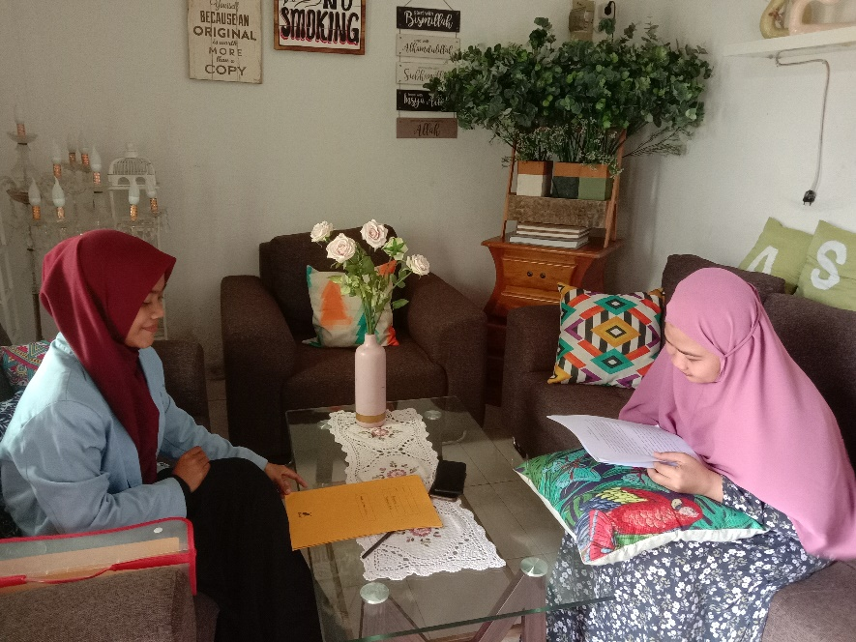

Gambar 13: Wawancara Indah Asya selaku Owner

Temen Manten Wedding Organizer

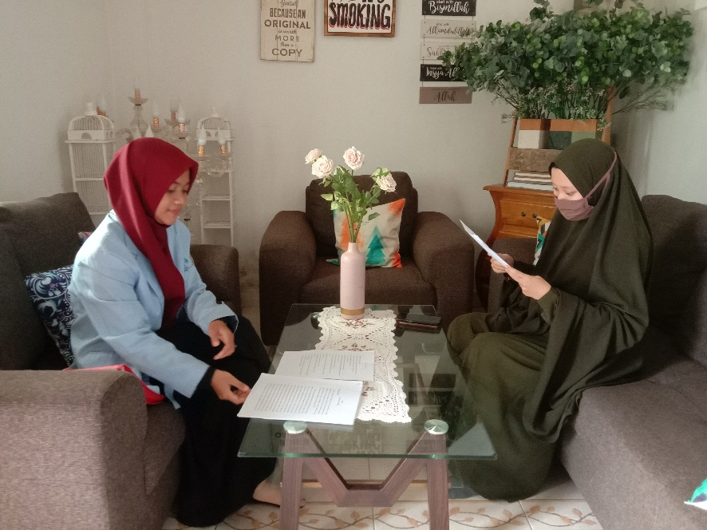

Gambar 14: Wawancara Evi Hafsari selaku Klien

Temen Manten Wedding Organizer

1. Kotler, Philip (2004). Marketing Management, The Millenium Edition. Englewood Cliffs, New Jersey : Prentice Hall.
2. 1Frida Aurelia, K*omunikasi Interpersonal Antara Pelangan dengan Calon Pelanggan dalam Merekomendasikan Event Organizer*,Prodi Ilmu Komunkasi Universitas Kristen Petra Surabaya. 2014
3. Eca Agustin Damayanti, *Strategi Branding Merpati Putih Wedding organizer*, Fakultas Dakwah dan Komunikasi UIN Sunan Ampel Surabaya. 2021
4. Nigar Padrianto, at all, *Analisis Strategi Pesan Content Marketing untuk Mempertahankan Brand Engagement*, Fakultas Ilmu Komunikasi Universitas Tarumanegara. 2018
5. Anita Trisiah, *Branding Strategi dalam meningkatkan Re-Imaging IAIN Raden Fatah,* (Palembang: Rafah Press, 2013) hal. 19
6. Hafied Cangara, *Perencanaan & Strategi komunikasi*, (Jakarta: PT. Raja Grafindo Persada, 2017), Cet. Ke-2, hlm. 64.
7. *Ibid*,.hlm. 65
8. Edi Suryadi, *Strategi Komunikasi sebuah analisis teori dan praktik di era global*, (Bandung: Remaja Rosdakarya, 2018),Cet. Pertama, hlm. 5
9. *Ibid*,. hlm. 6
10. *Ibid*,. hlm. 65
11. Dan O’Hair, etall., Str*ategic Communication In Business and The Professions Edisi Keenam*, (Jakarta: Kencana, 2009), Cet, Ke-1, hlm. 10
12. Edi Suryadi, *Strategi Komunikasi sebuah analisis teori dan praktik di era global*, (Bandung: Remaja Rosdakarya, 2018),Cet. Pertama, hlm. 10
13. *Ibid.*
14. *Ibid*,. hlm. 11
15. *Ibid*,. hlm. 69
16. *Ibid*,. hlm. 75
17. Onong Uchjana Effendy, *Dinamika Komunikasi* (Bandung: PT. Remaja Rosdakarya, 2002) Cet. Ke-6, Hlm. 50
18. Anwar Arifin, *Strategi Komunikasi: Suatu Pengantar Ringkas*, (Bandung: Armico, 1984). Hlm. 73
19. Rosadi Ruslan, Metode Penelitian PR dan Komuikasi, (Jakarta: PT. Rja Grafindo Persada, 2003), hlm. 8
20. *Op.cit*,. Hlm. 32
21. R. Wayne Pace dan Don F. Faules, *Komunikasi Organisasi*, (Bandung: Rosdakarya, 2006) hlm. 33
22. *Ibid*,. Hlm. 34
23. *Ibid*,. hlm. 35
24. *Ibid*,. hlm. 37
25. Ibid,. hlm. 39
26. *Ibid*,. Hlm. 42
27. *Ibid*,. Hlm .45
28. *Ibid*,. Hlm .46
29. *Ibid*,. Hlm. 46
30. Robert Tuar Siregar, at.all, *Komunikasi Organisasi*, (Widina hakti Persada Bandung: 2021), hlm. 116
31. *Ibid*,. Hlm. 117
32. [https://weddingmarket.com/artikel/wedding-organizer-syari#](https://weddingmarket.com/artikel/wedding-organizer-syari) , Diakses pada tanggal 5 Februari 2022
33. Husaini Usman, at.all, *Metodologi Penelitian Sosial, Edisi Kedua*, (Jakarta: PT. Bumi Aksara, 2014) hlm. 80.
34. Sugiyono, *Metode Penelitian Kuantitatif, Kualitatif dan R & D*, (Bandung: Alfabeta, 2009), hlm. 5.
35. Mukhtar, *Metode Penelitian Deskriptif Kualitatif* (Jakarta: GP Press Group, 2013), hlm. 10-11.
36. Sugiyono, *op. cit.*, 2009, hlm. 62.
37. Moleong Laxy J, *Metode Kualitatif*, (Bandung: Remaja Rosdakarya, 2005) hlm. 10.
38. Sugiyono, *op. cit.*, 2009, hlm. 65.
39. Husaini Usman, at.all, *Op.cit*,. hlm. 55
40. Sugiyono, *Op. cit.*, hlm. 68
41. Sugiyono, *Memahami Penelitian Kualitatif* (Bandung: Alfabeta, 2013), hlm. 24.
42. Husaini Usman, at.all, *Op.cit*,. hlm. 83
43.
44. Lexy Moleong, *Metode Penelitian Kualitatif* (Bandung: PT.Remaja Rosda Karya., 2007),

    .
45. Igun Bagus Saputra, Pemilik Temen Manten *Wedding Organizer*, *Wawancara Pribadi*, Palembang, 14 Maret 2014
46. Deden Makbuloh, *Pendidikan Agama Islam*, (Jakarta: Rajawali Pers, 2011), hlm.24.
47. Kusrianto Adi, *“Pengantar Desain Komunikasi Visual”* (Yogyakarta: Penerbit C.V Andi Offset, 2009), hlm. 232-234
48. Igun Bagus Saputra, Pemilik Temen Manten *Wedding Organizer, Wawancara* Pribadi tanggal 14 Maret 2022
49. <https://muslimah.or.id/8542-hukum-memakai-bulu-mata-palsu.html>, Di akses pada tanggal 26 Maret 2011, Pukul 16.43
50. Indah Asyaa, Pemilik Temen Manten *Wedding Organizer, Wawancara Pribadi,* Palembang, pada 14 Maret 2022
51. Evi Hafsari, Klien Temen Manten *Wedding Organizer, Wawancara Pribadi,* Palembang, Pada Tanggal 14 Maret 2022.
52. <https://risalahmuslim.id/hadits/muslim-4831/>, Di akses pada tanggal 25 Maret 2022, Pukul 16.48
53. Igun Bagus Saputra, Pemilik Temen Manten *Wedding Organizer, Wawancara Pribadi,* Palembang, Pada tanggal 14 Maret 2022
54. Husaini Usman, at.all, *Metodologi Penelitian Sosial edisi kedua*, (Jakarta: Pt. Bumi Aksara, 2014) hlm. 55
55. *Ibid*, hlm. 56
56. Hafied Cangara, *Pengantar Ilmu komunikasi*, (Jakarta: Raja Grafindo Persada, 2015), hlm. 17
57. *Ibid*, hlm.19
58. Onong Uchjana Effendy, *Ilmu Komunikasi dan Teori Praktek*, (Bandung: Remaja Rosdakarya, 2007), Cet, Ke-21, hlm. 32.
59. Igun Bagus Saputra, Pemilik Temen Manten *Wedding Organizer*, *Wawancara Pribadi*, Palembang, 14 Maret 2014
60. Dan O’Hair, at.all, *Strategi Communication in Bussiness on the Profesional*, (Jakarta: Kencana Prenada Group, 2009), hlm. 30
61. Evi Hafsari, Klien Temen Manten *Wedding Organizer, Wawancara Pribadi,* Palembang, Pada 14 Maret 2022
62. Igun Bagus Saputra, Pemilik Temen Manten *wedding organizer*, *Wawancara Pribadi,* Palembang, pada 14 Maret 2022
63. *Op.cit*, O’Hair, hlm 25
64. R. Wayne Pace dan Don F. Faules, *Komunikasi Organisasi*, (Bandung: Rosdakarya, 2006) hlm. 50
65. Igun Bagus Saputra, Pemilik Temen Manten *Wedding Organizer, wawancara Pribadi, Palembang,* Pada tanggal 14 Maret 2022
66. Winda, Pegawai Temen Manten *Wedding Organizer, wawancara Pribadi, Palembang,* Pada tanggal 14 Maret 2022
67. Igun Bagus Saputra, Pemilik Temen Manten *Wedding Organizer, wawancara Pribadi, Palembang,* Pada tanggal 14 Maret 2022
68. Evi Hafsari, Klien Temen Manten *Wedding Organizer, wawancara Pribadi, Palembang,* Pada tanggal 14 Maret 2022

   
69. Igun Bagus Saputra, Pemilik Temen Manten *wedding organizer*, *Wawancara Pribadi,* Palembang, pada 14 Maret 2022
70. Igun Bagus Saputra, Pemilik Temen Manten*wedding organizer*, *Wawancara Pribadi,* Palembang, pada 14 Maret 2022
71. Evi Hafsari, Klien Temen Manten *Wedding Organizer, Wawancara Pribadi,* Palembang, Pada 14 Maret 2022
72. Onong Uchjana Effendy, *Ilmu K omunikasi Teori dan Praktek*, (Bandung: Remaja Rosdakarya, 2007) Cet. Ke-21. Hlm. 32.